


Annee 2025-2026
RAPPORT DE STAGE – EXPERIENCE PROFESSIONELLES DE FIN D’ETUDES

Sommaire
Remerciements 5
I. Présentation de l'entreprise et cadre de travail 6
1.1.1 Historique 7
1.1.2 Activités principales 7
1.1.3 Positionnement sur le marché 7
1.2 Département d'accueil et positionnement du stage 8
1.2.1 Une organisation par équipes projet 8
1.2.2 Dispositif d'encadrement 8
1.2.3 Positionnement dans l'organisation 9
1.3 Cadre de travail 10
1.3.1 Rôle de l'étudiant 10
1.3.2 Missions annexes 10
1.3.3 Environnement technique et organisationnel 10
II. Contexte et enjeux du projet 11
2.1 Un problème générique : répartir et ordonnancer une charge de travail 11
2.3.1 Synthèse comparative des approches 15
2.4 Enjeux de la mission 17
2.4.1 Enjeux qualitatifs 17
2.4.2 Enjeux stratégiques 17
2.4.3 Enjeux économiques 18
2.4.4 Enjeux techniques 18
2.4.5 Synthèse : le besoin exprimé sous forme de bête à cornes 19
2.5 Diagnostic fonctionnel 20
2.5.1 Analyse des fonctions les plus critiques 21
2.5.2 Fonctions génériques et fonctions propres au terrain pilote 22
2.4.3 Diagramme Fast 24
3 Objectifs de la mission 25
3.1 Formulation S.M.A.R.T. de la mission 25
3.2 Justification au regard des critères S.M.A.R.T. 25
3.3 Objectifs opérationnels et critères de vérification 26
IV. Ressources mobilisées 29
4.1 Ressources humaines 29
4.2 Ressources technologiques 30
4.3 Ressources matérielles 31
4.4 Ressources documentaires et données 32
V. Méthodologie suivie 34
5.1 Approche générale retenue 34
5.2 Structuration du projet 35
5.3 Gouvernance et pilotage 36
5.4.1 Ajustements du dispositif avec le recul 37
VI. WBS à jour et écarts au plan directeur 38
6.1 Comparaison macro-tâche par macro-tâche 38
6.2 Analyse des écarts 39
6.2.1 Fusion de la répartition et du séquencement (MT4) 40
6.2.2 Requalification du BPMN en adaptateur d'entrée (MT2) 40
6.2.3 Construction préalable des moyens de mesure (MT5, tâche non prévue) 41
6.2.4 Extension de la généricité au-delà du secteur industriel 41
6.3 Vue synthétique du déroulement 41
6.4 Respect des jalons 42
VII. Contenu technique 45
7.1 Analyse du besoin et études préalables 45
7.1.1 Études comparatives conduites 45
7.1.2 Traduction des fonctions en décisions de conception 47
7.2 Conception du langage pivot et de l'architecture 47
7.2.1 Le modèle pivot à quatre axes 47
7.2.2 Ce qu'est un agent dans ce projet 48
7.2.3 Architecture générale 49
7.3 Moteur de génération 50
7.3.1 Décorticage agent par agent 53
7.3.2 Agents retirés du pipeline 54
7.3.3 Outils des agents et mémoire du debugger 54
7.4 Validation et bac à sable 55
7.5 Service applicatif et adaptateurs 57
7.5.1 Adaptateurs d'entrée 58
7.6 Interface web 59
7.7 Tests et validation du système 59
7.8 Intégration continue et environnement d'exécution 61
7.9 Résultats obtenus et couverture des besoins 61
7.10 Synthèse et interprétation transverse 63
7.10.1 Forces et fragilités 63
7.10.2 Propagation des erreurs le long de la chaîne 64
7.10.3 Retour aux enjeux de la mission 64
7.10.4 Perspectives d'évolution 65

Remerciements
Avant toute chose, je rends grâce à Dieu Tout-Puissant pour Sa protection, Sa miséricorde et les innombrables bénédictions qu'Il m'a accordées tout au long de mon parcours. Je Le remercie de m'avoir donné la santé, la force, la patience et la persévérance nécessaires pour mener à bien mes études et accomplir ce projet de fin d'études.
J'adresse ensuite ma plus profonde gratitude à mes parents, Monsieur DJOUROBI Bruno et Mme NZIENGUI ALOUDA Marie Gisèle, ainsi qu'à toute ma famille, notamment pour leur amour inconditionnel, leurs sacrifices, leurs encouragements constants et leur confiance en moi. Leur soutien moral, leurs conseils et leur présence à chaque étape de mon parcours ont été une source de motivation permanente et ont largement contribué à la réalisation de ce travail.
J'exprime mes sincères remerciements à Al Barraa Consulting pour m'avoir accueilli au sein de son équipe et pour m'avoir offert l'opportunité de réaliser ce stage de fin d'études dans un environnement professionnel stimulant et enrichissant.
Je tiens à adresser ma profonde reconnaissance à Mme Soumaya Choukri, mon encadrante de stage, pour son accompagnement, qu'elle m'a témoignée tout au long de cette expérience. Son expertise et son soutien ont été déterminants dans la réussite de ce projet.

Présentation de l'entreprise et cadre de travail
  - Présentation de l’entreprise
AL BARAA CONSULTING est un cabinet d'ingénierie fondé en mars 2017, constitué sous la forme juridique de Société à Responsabilité Limitée à Associé Unique (SARL AU) avec un capital de 100 000 MAD. Le cabinet est basé à Casablanca (Résidence Al Amane GH31, Imm. 253, Appartement 1, Ain Sebaa, 20410 Casablanca) et est dirigé par Mme Soumia CHOKRI, Directrice Générale. AL BARAA CONSULTING intervient sur des problématiques complexes alliant développement logiciel, architecture de systèmes d'information et transformation numérique, pour une clientèle à la fois publique et privée.
Paramètre | Valeur
Année de creátion | Mars 2017
Capital | 100 000 MAD
Siege social | Ain Sebaa, Casablanca
Dirigeant | Soumia CHOKRI (DG)
Secteur d'activité | Conseil et ingénierie numérique développement logiciel, architecture de systèmes d'information, SIG et transformation numérique
Clientèle | Publique et privée (B2B)
Statut Juridique | SARL AU
Tableau 1 : Données clés d’AL BARAA CONSULTING

Historique
Le cabinet a été fondé en mars 2017 par Mme Soumia CHOKRI, qui en assure aujourd'hui la direction générale. Depuis sa création, AL BARAA CONSULTING a développé son activité autour du conseil et de l'ingénierie numérique, en construisant progressivement un portefeuille de références auprès d'acteurs publics et privés de premier plan, notamment dans les domaines de l'aménagement du territoire et de l'urbanisme.

Activités principales
Le cabinet intervient sur cinq domaines :
- Développement d'applications web et mobiles sur mesure ;
- Architecture de systèmes d'information distribués
- Conseil en transformation numérique ;
- Systèmes d'information géographique (SIG) et géomatique appliquée ;
- Aménagement du territoire et urbanisme

Positionnement sur le marché
Le cabinet se positionne comme un acteur intégré du conseil et de l'ingénierie numérique, avec une clientèle mixte relevant des secteurs public et privé. Sa différenciation repose sur une approche sur mesure plutôt que sur la commercialisation d'une solution générique clé en main, ce qui constitue un axe stratégique sur un marché africain en forte croissance. Cette orientation éclaire directement le sens de la mission décrite dans ce rapport : un système capable de générer une solution adaptée à chaque contexte prolonge, par l'automatisation, le positionnement historique du cabinet.
Secteur public | Secteur privé
Ministère de l'Intérieur | Société Marocaine d'Ingénierie Immobilière
Ministère de l'Urbanisme, de l'Habitat et de la Politique de la Ville | NavCities
Commune de Casablanca | Vector Engineering
Agence Urbaine de Rabat | YZ Prestations
— | Top Service Telecom
Tableau 2 : Références clients d'AL BARAA CONSULTING
Ces références se répartissent en trois profils de clients types, dont les attentes diffèrent sensiblement. Les donneurs d'ordre publics nationaux ministères de tutelle engagent des projets structurants, encadrés par des cahiers des charges détaillés et de fortes exigences de conformité et de pérennité. Les collectivités et agences territoriales mobilisent principalement les compétences du cabinet en systèmes d'information géographique et en aménagement du territoire, sur des projets où la donnée est l'actif central. Les entreprises privées, enfin ingénierie immobilière, télécommunications, prestations de services sollicitent des développements plus courts et plus étroitement ajustés à leurs processus internes.

Département d'accueil et positionnement du stage

Une organisation par équipes projet
AL BARAA CONSULTING est une structure à taille humaine qui ne comporte pas de découpage en départements permanents : il n'existe ni pôle recherche et développement distinct, ni service informatique séparé du conseil. L'organisation repose sur des équipes projet constituées mission par mission, dont la composition évolue avec le portefeuille de commandes. Le stage s'est donc déroulé au sein de l'équipe projet constituée autour de la mission PRISME, elle-même rattachée directement à la Direction Générale.
Cette organisation a deux conséquences concrètes sur le déroulement du stage. Elle raccourcit d'abord la chaîne de décision : un arbitrage de périmètre est rendu par la Directrice Générale sans passer par un niveau intermédiaire, ce qui a permis de trancher rapidement les exclusions. Elle implique ensuite une responsabilisation forte, chaque projet reposant sur un référent technique unique rôle occupé, pour la mission PRISME, par le stagiaire lui-même au sein de l’entreprise.

Dispositif d'encadrement
L'encadrement de la mission s'est organisé sur deux plans distincts, l'un interne à l'entreprise, l'autre relevant du dispositif académique de l'EIGSI Casablanca.
- Mme Soumia CHOKRI, Directrice Générale d'AL BARAA CONSULTING, a assuré l'encadrement entreprise. Elle constitue l'autorité hiérarchique de rattachement et l'instance de validation des livrables. Son intervention a porté sur la définition et l'arbitrage du périmètre de la mission, la mise en relation avec les contraintes terrain, ainsi que sur la validation de la pertinence métier des résultats obtenus.
- M. Zakaria EL MAKHLOUKI, tuteur académique à l'EIGSI Casablanca, a assuré le suivi du projet de fin d'études. Il n'appartient pas à la hiérarchie de l'entreprise et son rôle porte sur la démarche plutôt que sur les choix d'implémentation : formulation de la problématique, justification des choix de conception, cohérence entre les objectifs annoncés et les résultats démontrés, et exigence de traçabilité des sources.
Les interlocuteurs directs du stagiaire au quotidien ont été, côté entreprise, la Directrice Générale.

Positionnement dans l'organisation
L'organigramme ci-après situe la mission dans la structure du cabinet et distingue le rattachement hiérarchique interne du dispositif de suivi académique, qui lui est extérieur.

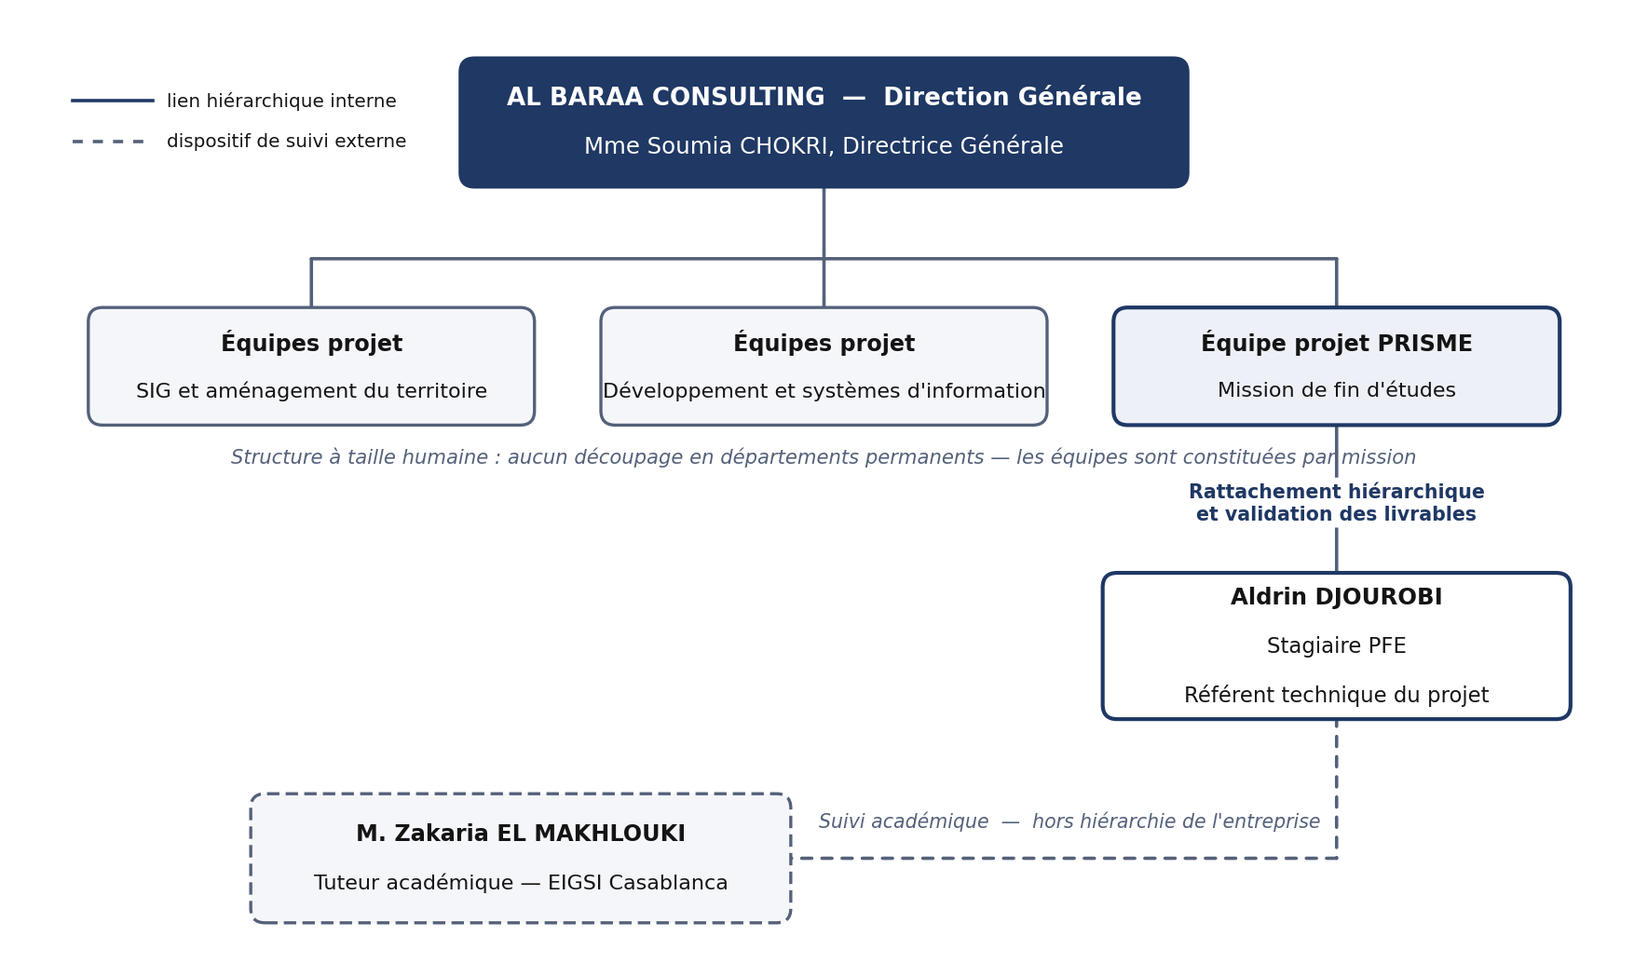
Figure 1 : Positionnement du stagiaire durant le stage à AL Baraa consulting
Trois éléments méritent d'être soulignés à la lecture de ce schéma. Le stagiaire rapporte directement à la Directrice Générale, sans niveau hiérarchique intermédiaire, et c'est à ce niveau que les livrables sont validés. Il occupe la fonction de référent technique du projet, ce qui signifie qu'aucun autre collaborateur n'intervient sur la conception ou le développement de la solution. Enfin, le tuteur académique figure en dehors de l'organigramme de l'entreprise, relié par un trait discontinu : il participe au dispositif de suivi du projet de fin d'études sans exercer d'autorité fonctionnelle au sein du cabinet.

Cadre de travail

Rôle de l'étudiant
La mission a consisté à concevoir et développer une solution de répartition de charge, orientée vers l'automatisation du processus de planification. Elle a couvert l'ensemble de la chaîne : analyse de la problématique, modélisation des données, conception de l'architecture logicielle, développement de l'API et intégration des mécanismes d'optimisation. Une part importante du travail a porté sur l'étude des problématiques d'ordonnancement et de planification de production, afin de déterminer les méthodes permettant de générer un planning respectant l'ensemble des contraintes du problème. Cette mission a mobilisé plusieurs compétences acquises durant mon parcours estudiantine à EIGSI avec l’intelligence artificielle, l’optimisation des processus, développement logiciel, conception d'API et traitement des données.

Missions annexes
En parallèle de la mission principale, l'encadrante entreprise m'a également confié la participation au développement de solutions complémentaires, à savoir l'application de Système d'Information Géographique GreenSIG et une application de pointage, ainsi qu'une contribution ponctuelle à la gestion des réseaux sociaux de l'entreprise, missions qui ne font pas l'objet d'un développement dans le présent rapport. Cette contribution ponctuelle est restée sans incidence sur le calendrier ni sur le périmètre du projet de fin d'études.

Environnement technique et organisationnel
Le développement de la solution s’est appuyé sur un environnement technique combinant des technologies dédiées à l’exposition des fonctionnalités applicatives, à la manipulation des données et à l’optimisation. Sur le plan méthodologique, le projet a été mené selon une démarche itérative, dans laquelle les fonctionnalités ont été développées progressivement, testées, puis ajustées en fonction des résultats obtenus. Cette approche a permis d’intégrer progressivement les contraintes associées au développement d’une solution destinée à répondre à une problématique réelle d’entreprise, notamment en matière de fiabilité, de maintenabilité, de performance et d’adéquation aux besoins métier.

Contexte et enjeux du projet

2.1 Un problème générique : répartir et ordonnancer une charge de travail
Dès lors qu’une organisation doit faire correspondre un ensemble de tâches à un ensemble de ressources disponibles en quantité limitée, elle est confrontée à une même structure de décision, indépendamment de son secteur d’activité. Le problème s’articule principalement autour de deux questions étroitement liées : quelle ressource doit prendre en charge chaque tâche et à quel moment celle-ci doit-elle être exécutée ? La première question relève de l’affectation des ressources, tandis que la seconde relève de l’ordonnancement.
Ces deux dimensions sont fréquemment abordées de manière séquentielle, comme si elles constituaient des étapes indépendantes. Elles sont pourtant fortement couplées. Le choix d’une ressource peut influencer les possibilités d’ordonnancement, notamment lorsque les ressources disposent de capacités, de compétences ou de caractéristiques différentes. Réciproquement, l’état de charge d’une ressource à un instant donné conditionne les affectations encore possibles. Traiter séparément l’affectation et l’ordonnancement revient donc à figer prématurément certaines décisions et peut conduire à un espace de solutions plus limité.
Quel que soit le contexte d’application, la structure du problème peut ainsi être décrite à partir de quatre grandes familles d’éléments :
- Les tâches à réaliser, auxquelles peuvent être assoc2iées des durées d’exécution ainsi que des relations de précédence avec d’autres tâches ;
- Les ressources disponibles, en nombre fini, auxquelles sont associées des capacités, des compétences, des calendriers et des caractéristiques propres susceptibles d’influencer leur aptitude à réaliser certaines tâches ;
- Les contraintes à respecter, parmi lesquelles les relations d’antériorité, les disponibilités des ressources, leurs capacités, les compatibilités entre tâches et ressources ainsi que les échéances éventuelles ;
- Les objectifs poursuivis, tels que la réduction de la durée totale du planning, le respect des délais, l’équilibrage de la charge, l’amélioration du taux d’utilisation des ressources ou encore la maîtrise des coûts. Ces objectifs peuvent être contradictoires et nécessitent alors des arbitrages.
    - Une difficulté intrinsèque, indépendante du secteur
La difficulté de ces problèmes est à la fois combinatoire et algorithmique : ils appartiennent à la classe des problèmes NP-difficiles, dont l’espace des solutions croît rapidement avec le nombre de tâches, de ressources et de contraintes. Une exploration exhaustive devient ainsi difficilement envisageable pour des instances de taille importante. Les approches exactes peuvent garantir l’optimalité, mais au prix d’un temps de calcul potentiellement élevé, tandis que les approches heuristiques ou métaheuristiques recherchent des solutions de bonne qualité dans un temps maîtrisé.
Dans ce contexte, les arbitrages manuels ou fondés sur des tableurs peuvent convenir à des situations simples, mais montrent leurs limites lorsque les possibilités d’affectation et les contraintes se multiplient. Le besoin est alors d’automatiser simultanément l’affectation des opérations aux ressources et leur séquencement dans le temps.
Cette problématique correspond au Flexible Job-Shop Scheduling Problem (FJSP). Chaque opération doit être affectée à une ressource compatible et respecter les contraintes de précédence, tout en optimisant les critères de planification retenus.
Le FJSP constitue ainsi le périmètre technique retenu pour ce projet et sert de formulation de référence pour les développements réalisés par la suite.

+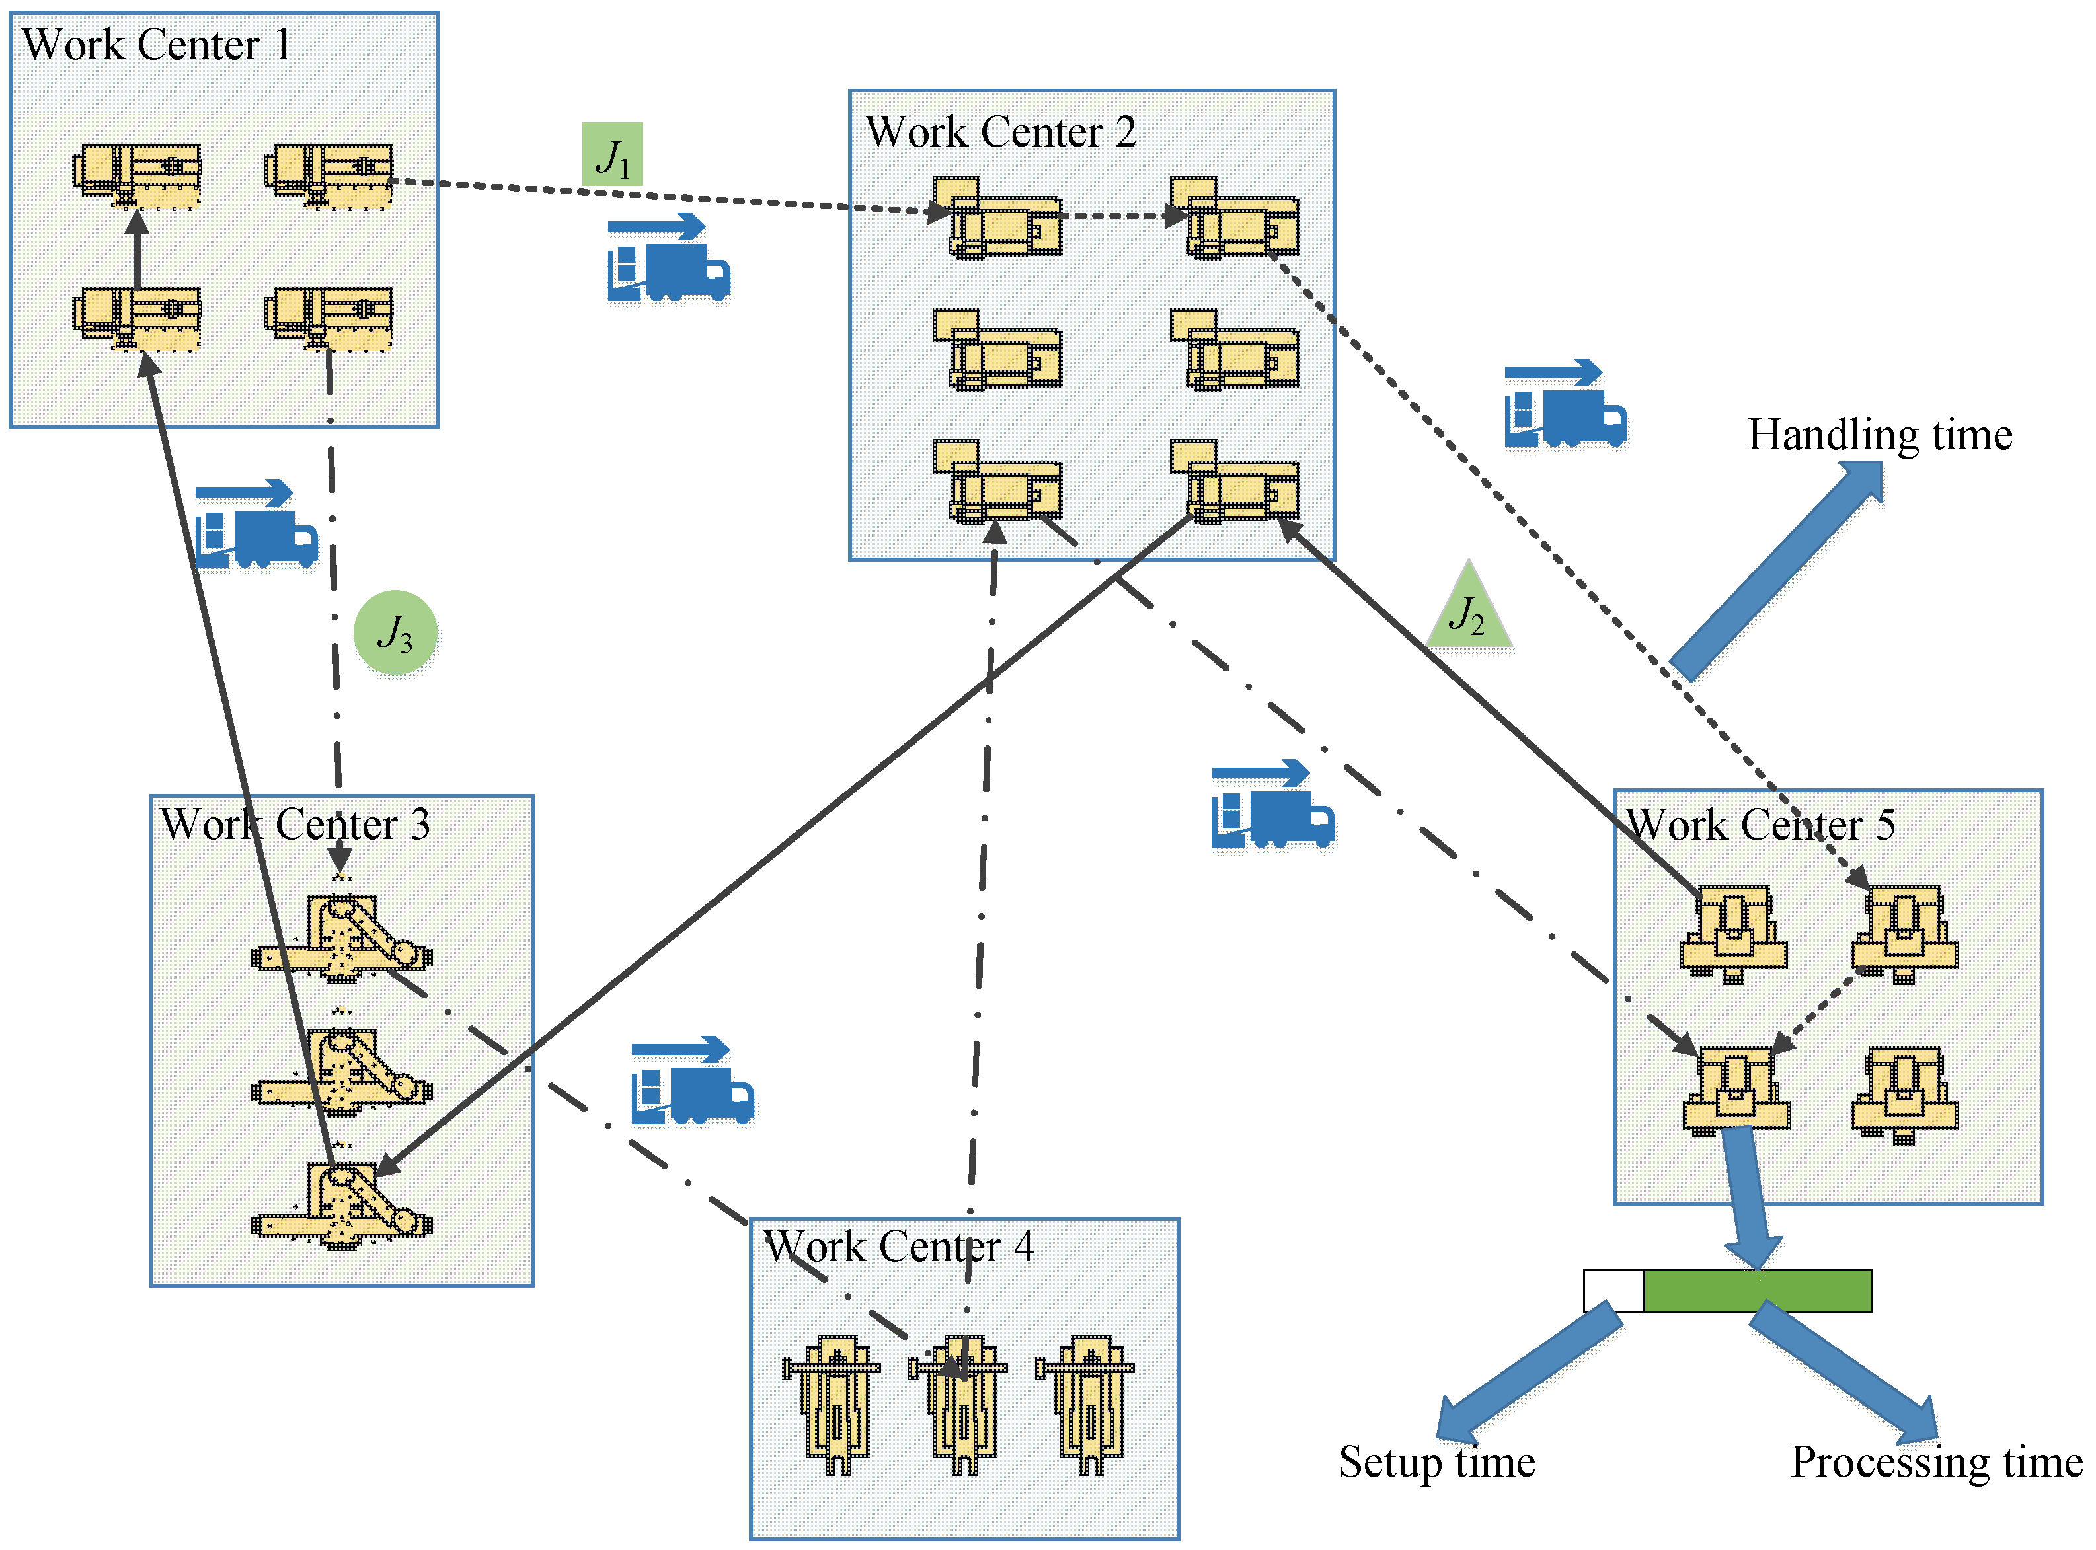
Figure 2 : Représentation schématique d’un problème de Flexible Job-Shop Scheduling (FJSP)
  - Positionnement par rapport à l'existant
Les problèmes d’affectation et d’ordonnancement sont couverts par de nombreuses solutions spécialisées, telles que les APS et MES dans l’industrie, les outils de programmation opératoire dans la santé ou les solutions d’optimisation en logistique. Malgré leur spécialisation, ces outils reposent sur une logique commune : affecter des tâches à des ressources limitées tout en respectant un ensemble de contraintes.
Leur principale limite concerne la flexibilité du modèle de contraintes. Les règles métier sont généralement définies à l’avance et leur évolution peut nécessiter un paramétrage avancé, l’intervention d’un expert ou un développement spécifique. Cette dépendance peut ralentir l’adaptation de la solution lorsque les ressources, les règles d’affectation ou les contraintes évoluent.
Le recours direct aux grands modèles de langage (LLM) pour générer les plannings constitue une alternative, mais soulève des enjeux de déterminisme, de reproductibilité et d’auditabilité incompatibles avec leur utilisation comme moteur direct de décision. Dans ce projet, les LLM sont donc mobilisés pour générer les artefacts nécessaires au solveur, tandis que la résolution du problème est confiée à un moteur d’optimisation déterministe.
La généricité recherchée reste volontairement bornée au Flexible Job-Shop Scheduling Problem (FJSP). L’objectif n’est pas de construire un solveur universel, mais d’automatiser la génération d’un solveur adapté à une classe de problèmes précisément définie. Ce choix permet de conserver un périmètre maîtrisable et de valider objectivement le code ainsi que les solutions produites.

2.3.1 Synthèse comparative des approches
Les différentes approches peuvent être comparées selon plusieurs critères : capacité à exprimer des règles spécifiques, niveau d’expertise nécessaire, coût d’adaptation, déterminisme du résultat et auditabilité.
Critère | Tableur et arbitrage humain | Outil sectoriel paramétrable (APS / MES) | Développement sur mesure | Modèle génératif sollicité à chaque planning | Approche retenue (génération de solveur)
Expression des règles spécifiques | Totale mais non formalisée | Limitée au catalogue de l'éditeur | Totale | Totale | Totale, par déclaration dans le modèle pivot
Expertise nécessaire | Métier | Expert en recherche opérationnelle | Expert et développeur | Aucune | Métier
Adaptation à une évolution | Faible | Élevé (reparamétrage) | Très élevé (redéveloppement) | Nul | Moyen (régénération)
Déterminisme | Aucune | Forte | Forte | Aucune | Forte (cascade de validation)
Déterminisme du résultat | Non | Oui | Oui | Non | Oui (solveur figé)
Auditabilité | Faible | Moyenne | Forte | Très faible | Forte (code source lisible)
Coût marginal par planning produit | Temps humain | Faible | Faible | Élevé (appel au modèle) | Faible
Périmètre | Nulle | Nulle | Nulle | Élevée | Élevée (modèle pivot neutre)
Tableau 4 : Comparaison structurelle des approches de planification
Cette comparaison met en évidence le compromis recherché par le projet. L’objectif n’est pas de remplacer les solutions existantes ni de démontrer leur insuffisance en matière de performance, mais de traiter un problème spécifique : réduire l’effort nécessaire pour adapter un moteur d’optimisation à des règles métier particulières, tout en conservant un résultat déterministe et vérifiable.
L’approche proposée cherche ainsi à occuper une position intermédiaire entre le développement entièrement sur mesure, coûteux en expertise et en maintenance, et les solutions sectorielles paramétrables, dont l'expressivité dépend du modèle défini par leur éditeur. La génération automatique d’un solveur permet de déplacer une partie du coût d’adaptation vers une phase de génération et de validation, puis de réutiliser le solveur obtenu tant que la structure du problème reste inchangée.

2.4 Enjeux de la mission
Les sections précédentes ont établi la nature du problème, le terrain retenu pour le traiter et l'espace laissé vacant par les solutions existantes. Reste à préciser ce que l'organisation attend concrètement de cette mission. Les enjeux se répartissent en quatre registres qui ne se recouvrent pas : ce que le système doit améliorer dans la qualité des décisions, ce qu'il ouvre comme perspective à moyen terme pour le cabinet, ce qu'il déplace dans la structure des coûts, et ce qu'il exige sur le plan technique pour être crédible.

Enjeux qualitatifs
- Faire passer la décision de planification du statut d'opinion à celui de résultat vérifiable. Un planning d'atelier est aujourd'hui une opinion experte formalisée dans un tableur : il peut être excellent, mais rien ne permet de l'établir autrement que par la confiance accordée à son auteur. Le système doit produire un planning légal au regard des contraintes déclarées, ou nommer explicitement celles qu'il viole.
- Viser l'absence de défaillance silencieuse plutôt que la performance moyenne. Un responsable d'atelier n'adopte pas un outil qui produirait occasionnellement un planning inapplicable : le coût d'une erreur découverte en cours d'exécution excède le gain de plusieurs plannings corrects. C'est ce qui explique le poids donné à la validation dans l'architecture retenue.
- Transformer un savoir-faire individuel en actif de l'organisation. Formaliser les règles d'arbitrage aujourd'hui détenues par une personne réduit la vulnérabilité liée à son départ ou à son absence. Ce gain est moins visible que les précédents, mais il est durable.

Enjeux stratégiques
- Démontrer qu'une architecture d'agents produit un artefact d'ingénierie, et pas seulement du texte. Faire produire un solveur d'optimisation — et non du code d'assistance — constitue une preuve de compétence transposable à d'autres familles de livrables, sur un marché où la différenciation par le seul développement sur mesure s'érode.
- Insérer l'intelligence artificielle sans dessaisir l'humain. Le système conserve la décision à l'humain à chaque étape à risque, ce qui répond aux réserves de clients industriels peu enclins à confier une planification à un système opaque.
- Faire de la généricité sectorielle un levier économique et non un raffinement technique. Dans le modèle dominant, un éditeur maintient une base de code par domaine et le coût d'entrée sur un nouveau marché reste élevé. Parce que le modèle pivot décrit une organisation sans vocabulaire métier, l'ouverture d'un secteur relève de la configuration et non du développement. C'est ce qui justifie l'effort consenti sur l'abstraction, dont le bénéfice n'apparaît pas sur le seul terrain pilote.

Enjeux économiques
- Supprimer le coût d'adaptation, non le coût du planning. Chaque nouveau contexte d'ordonnancement mobilise aujourd'hui un expert en recherche opérationnelle pour traduire les règles métier en modèle de contraintes, et cette dépense se reproduit à chaque évolution structurelle. La génération automatisée convertit cette dépense récurrente en un coût marginal, engagé seulement à l'arrivée d'un nouveau client.
- Libérer du temps d'ingénierie et d'encadrement. Celui consacré à l'estimation manuelle des durées, à l'affectation empirique des tâches et au reparamétrage des outils existants.
- Réduire les coûts de non-qualité. Retards, pénalités contractuelles, heures supplémentaires non anticipées, sous-traitance d'urgence : en atelier, ces coûts dominent largement celui de l'outil lui-même.
- Amortir l'investissement sur la durée de vie du solveur. Un solveur validé est figé puis réexécuté indéfiniment sur des données changeantes sans nouveau coût de génération, jusqu'au prochain changement structurel du métier.

Enjeux techniques
Ces enjeux découlent tous d'une même tension : le système s'appuie sur un composant non déterministe pour produire un artefact dont on exige qu'il soit fiable, reproductible et auditable.
- Confiner l'indéterminisme à l'étape de génération et le neutraliser en aval. Le code produit doit franchir une cascade de validations déterministes avant toute exécution, et un échec doit être remonté avec son diagnostic plutôt que masqué par une correction opportuniste.
- Borner la boucle de réparation. Sans borne, le système peut consommer indéfiniment des ressources sur une instance qu'il ne sait pas traiter, sans jamais converger.
- Isoler l'exécution d'un code qu'aucun développeur n'a relu. C'est le risque structurel de cette architecture : l'isolation n'est pas une précaution périphérique mais une condition de viabilité.
- Construire une référence d'optimalité. Le problème traité étant NP-difficile, l'optimum d'une instance réelle n'est généralement pas connu. Il faut donc des instances dont la solution est prouvée par construction pour pouvoir juger un solveur.
- Rester indépendant du fournisseur de modèle de langage. Condition de pérennité dans un marché dont les acteurs et les tarifs évoluent rapidement.

2.4.5 Synthèse : le besoin exprimé sous forme de bête à cornes
L'outil de la bête à cornes permet de cadrer ces enjeux en trois questions élémentaires, dont les réponses fixent le périmètre du besoin avant tout choix d'implémentation.
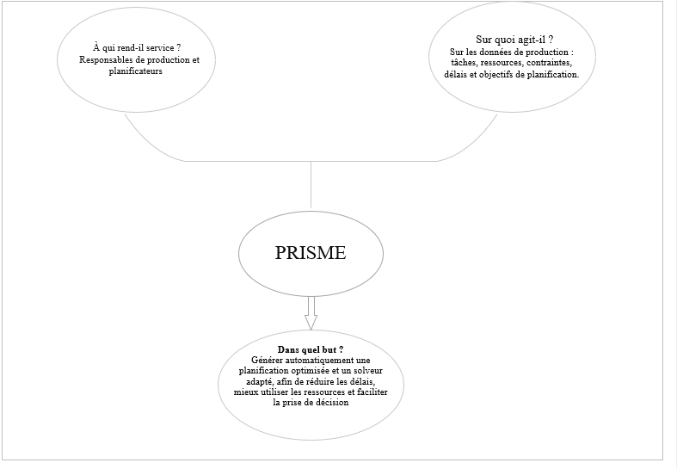
Figure 3 : Diagramme Bête a corne
La lecture de ce diagramme appelle deux commentaires. D'abord, le bénéficiaire déclaré est le planificateur, non le dirigeant : le système est conçu pour être utilisé quotidiennement par la personne qui construit le planning, ce qui impose une contrainte d'utilisabilité par un profil non développeur et écarte l'hypothèse d'un outil réservé à un expert. Ensuite, la matière sur laquelle le système agit tâches, ressources, contraintes, délais et objectifs est délibérément décrite dans un vocabulaire neutre. Cette formulation n'est pas une commodité de rédaction : elle est la traduction directe de l'enjeu de généricité sectorielle énoncé plus haut, et c'est elle qui autorise le même socle à décrire un atelier, un bloc opératoire ou une équipe de développement. Le but énoncé associe enfin deux objets distincts, une planification optimisée et un solveur adapté au contexte ; c'est ce second terme qui distingue la mission d'un simple projet d'optimisation.

2.5 Diagnostic fonctionnel
L'analyse fonctionnelle externe précise ce que le système doit faire, vis-à-vis de quels éléments de son environnement, et sous quelles contraintes. Elle est conduite ici indépendamment des choix d'implémentation, qui seront arbitrés au chapitre suivant.
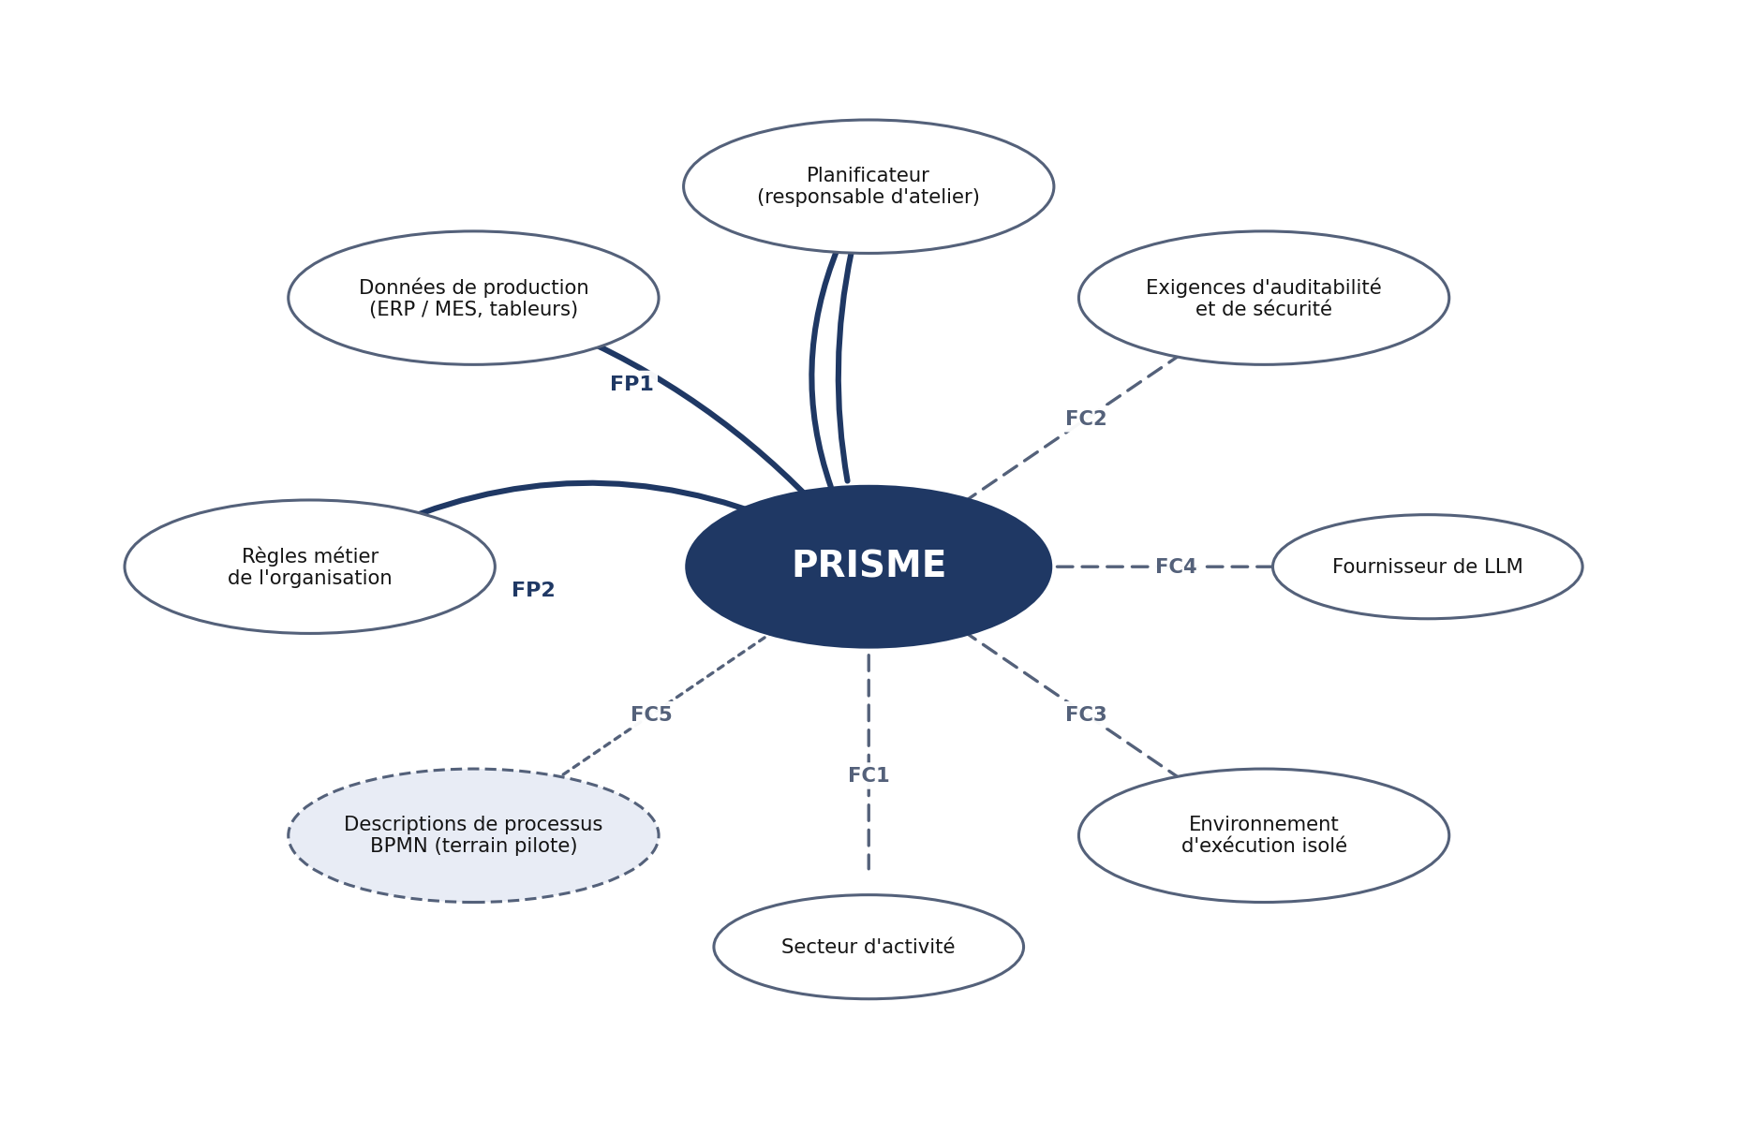
Figure 3 : Diagramme pieuvre du système PRISME
Le diagramme identifie huit éléments du milieu extérieur avec lesquels le système entre en relation, deux fonctions principales et cinq fonctions contraintes, dont l'énoncé complet est donné ci-après.
Code | Intitulé | Énoncé de la fonction
FP1 | Planifier la charge déclarée | Permettre au planificateur d'obtenir, à partir des données de production de son organisation, un planning légal et optimisé associant chaque tâche à une ressource et à une fenêtre d'exécution.
FP2 | Générer le solveur adapté au contexte | Permettre au planificateur de disposer d'un solveur conforme aux règles métier déclarées par son organisation, sans mobiliser d'expertise en recherche opérationnelle.
FC1 | Rester indépendant du secteur | Décrire toute organisation dans le vocabulaire neutre du modèle pivot, sans extension propre à un domaine d'activité.
FC2 | Assurer la traçabilité des décisions | Rendre chaque planning et chaque replanification auditables, rattachables aux règles qui les ont produits et reproductibles à l'identique.
FC3 | Isoler l'exécution du code généré | Exécuter un solveur produit automatiquement sans compromettre l'environnement hôte ni les données de l'organisation.
FC4 | Rester indépendant du fournisseur de LLM | Permettre le remplacement du modèle de langage utilisé pour la génération sans modification du reste de l'architecture.
FC5 | Interpréter les processus du terrain pilote | Extraire d'une description de processus au format BPMN les tâches, précédences et affectations candidates exploitables par le modèle pivot (fonction propre au terrain pilote).
Tableau 4 : Fonctions principales et fonctions contraintes du système

2.5.1 Analyse des fonctions les plus critiques
Toutes les fonctions ne pèsent pas d'un poids égal. Trois d'entre elles concentrent l'essentiel du risque projet, en ce sens que leur défaillance ne dégraderait pas le système mais l'invaliderait.
- FP2 Produire un solveur conforme aux règles métier déclarées. Cette fonction constitue le principal élément différenciant de la solution : sans elle, le système se limiterait à un moteur d’ordonnancement nécessitant un paramétrage manuel. Sa dépendance à un composant non déterministe impose toutefois une chaîne de validation rigoureuse, visant à détecter et corriger les éventuelles erreurs du code généré avant son exécution.
- FP1 Fournir un planning légal et optimisé. Cette fonction constitue le résultat attendu par l'utilisateur. Sa priorité porte d'abord sur le respect des contraintes, notamment de compatibilité et de précédence, avant l'optimisation. Un planning légèrement sous-optimal reste exploitable, tandis qu'un planning non conforme est inutilisable. La vérification des contraintes constitue donc une priorité de conception.
- FC3 Exécuter du code généré sans compromettre l'environnement hôte. Cette fonction est indispensable à l'exploitation du système, car le code généré doit pouvoir être exécuté sans exposer l'environnement. Son exécution repose ainsi sur une isolation forte, notamment par l'utilisation d'un conteneur temporaire, l'absence d'accès réseau, un système de fichiers en lecture seule, un utilisateur non privilégié et des limites de ressources.
Les autres fonctions contraintes présentent un profil de risque différent : leur défaillance dégrade la valeur du système sans l'invalider. Un défaut d'auditabilité (FC2) rend les décisions moins défendables mais laisse le planning utilisable ; une dépendance résiduelle à un fournisseur de modèle (FC4) crée une exposition commerciale à moyen terme sans effet immédiat sur le service rendu.

2.5.2 Fonctions génériques et fonctions propres au terrain pilote
La distinction structurante porte sur la séparation entre les fonctions génériques et les fonctions dépendantes du contexte métier. Les premières constituent le socle réutilisable du système, tandis que les secondes sont isolées afin de préserver la généricité du noyau.
Les fonctions d’estimation de charge, d’affectation des ressources, de séquencement, de vérification des contraintes, de traçabilité et d’isolation d’exécution sont considérées comme génériques. Elles sont indépendantes du secteur d’application et s’appuient sur le modèle pivot du système.
À l’inverse, certaines fonctions dépendent du terrain pilote, notamment l’interprétation des processus BPMN (FC5) ainsi que les connecteurs et le vocabulaire spécifiques au contexte industriel. Ces éléments sont pris en charge par des adaptateurs d’entrée, chargés de traduire les données propres au contexte vers le modèle pivot. Le noyau reste ainsi indépendant de la représentation d’origine.
Cette séparation permet de préserver un socle générique tout en adaptant les entrées aux spécificités de chaque contexte. Le diagramme pieuvre traduit cette distinction en différenciant les éléments propres au terrain pilote des fonctions communes aux autres contextes.

2.4.3 Diagramme Fast
Figure 4 : Diagramme pieuvre du système PRISME

Objectifs de la mission

3.1 Formulation S.M.A.R.T. de la mission
La mission confiée dépasse le développement d'un prototype algorithmique : elle relève d'une démarche d'ingénierie complète, conduite de front sur l'analyse du besoin métier, les choix techniques et leur intégration dans une solution exploitable. L'objectif principal est formulé comme suit.
Concevoir, développer et démontrer un système multi-agents, exposé par une API REST, capable de générer automatiquement le code source d'un solveur d'ordonnancement et d'équilibrage de charge adapté au contexte déclaré d'une organisation quel que soit son secteur d'activité, de valider ce code par une cascade de vérifications déterministes et diagnostiques, de le figer, puis de le réexécuter en environnement isolé sur des données changeantes de manière à substituer à une planification manuelle et empirique un processus piloté, reproductible et auditable.

3.2 Justification au regard des critères S.M.A.R.T.
Spécifique. Le projet est volontairement borné au Flexible Job-Shop Scheduling Problem (FJSP), représenté par un modèle pivot structuré autour de quatre axes : tâches, ressources, contraintes et objectifs. Les calendriers complexes, les temps de réglage dépendant de la séquence et la refonte des processus métier sont exclus du périmètre. La généricité recherchée porte ainsi sur les secteurs d’application, et non sur l’universalité des problèmes d’optimisation.
Mesurable. Chaque livrable est associé à un critère de vérification automatisé : conformité du planning, performance du solveur par rapport à un optimum connu ou diagnostic d’échec de la génération. Un banc d’instances synthétiques permet notamment d’évaluer les performances lorsque l’optimum des instances réelles n’est pas connu.
Atteignable. Le projet s’appuie sur des technologies éprouvées : OR-Tools CP-SAT pour la résolution, Pydantic pour la validation, LangGraph pour l’orchestration, FastAPI pour l’exposition et Docker pour l’isolation. L’effort est ainsi concentré sur leur intégration et sur la chaîne de validation plutôt que sur la réimplémentation de composants existants.
Réaliste. Le résultat attendu est un démonstrateur validé sur des cas pilotes, et non un produit industriel destiné à un déploiement massif. Les exigences d’industrialisation, de haute disponibilité et de montée en charge sont donc volontairement exclues du périmètre.
Temporellement défini. La mission s’étend sur vingt-six semaines, organisées en phases successives et jalonnées par des revues de fin de phase. Les mécanismes de mesure et de validation sont établis en amont afin d’évaluer objectivement les solveurs et les générations produits.

3.3 Objectifs opérationnels et critères de vérification
L'objectif principal se décline en neuf objectifs opérationnels, chacun assorti d'un critère de vérification objectif et d'un statut arrêté à la date de remise. La colonne de réserve précise, pour les objectifs non entièrement atteints, ce qui reste à produire.
Réf. | Objectif opérationnel | Critère de vérification | Statut | Réserve / reste à produire
O1 | Décrire une organisation indépendamment de son secteur | Neuf configurations sectorielles — industrie manufacturière, santé, éducation, logistique, restauration collective, services — se décrivent sans aucune extension du vocabulaire du modèle pivot. | Atteint | Validation de terrain hors industrie non réalisée (cf. 3.3).
O2 | Juger la légalité d'un planning sans jamais lever d'exception | Toute anomalie devient une violation nommée et contextualisée ; dix types de violations sont couverts. | Atteint | —
O3 | Disposer d'une référence d'optimalité sans exécuter de solveur | Banc d'instances de 1 à 80 tâches dont l'optimum est prouvé par construction arithmétique. | Atteint | —
O4 | Générer automatiquement un solveur exécutable et valide | Une chaîne d'agents produit du code Python qui franchit la validation statique, s'exécute et passe la cascade de validation. | Atteint | —
O5 | Choisir l'algorithme de résolution au lieu de le câbler | Un agent caractérise l'instance et recommande une méthode exacte ou une métaheuristique selon sa taille et sa structure. | Atteint | Politique de choix à affiner sur instances de grande taille.
O6 | Réparer un code invalide sans boucle infinie | Boucle de correction bornée à dix tentatives, puis échec honnête remonté à un opérateur humain avec son diagnostic. | Atteint | —
O7 | Exécuter du code généré sans compromettre l'hôte | Conteneur jetable sans accès réseau, système de fichiers en lecture seule, utilisateur non privilégié, limites de ressources ; validé par des tests de sécurité dédiés. | Atteint | —
O8 | Rendre le système exploitable par un utilisateur non développeur | API REST multi-tenant documentée avec cloisonnement par client et authentification par jeton, doublée d'une interface web couvrant la gestion des clients, des instances, la génération et l'exécution. | Atteint | Parcours utilisateur non éprouvé par des utilisateurs finaux.
O9 | Superviser l'exploitation et proposer des améliorations | Détection des dérives entre planning et réalisé et propositions de replanification à partir des historiques d'exécution. | Partiel | Canal de supervision et collecte des historiques livrés ; détection de dérives et déclenchement de replanification reportés.
Tableau 7 : Objectifs opérationnels, critères de vérification et statut à la date de remise
Deux lectures transversales de ce tableau méritent d'être signalées. D'une part, les objectifs relatifs à la mesure O2 et O3 ont été traités avant ceux qui portent sur la génération, ce qui n'est pas un ordre de commodité : sans critère de légalité ni référence d'optimalité, aucun code produit automatiquement n'aurait pu être jugé, et la boucle de correction de O6 n'aurait eu aucun signal sur lequel s'appuyer. D'autre part, les réserves subsistantes se concentrent sur l'exploitation dans la durée plutôt que sur la chaîne de production elle-même : le système sait générer, valider et exécuter un solveur, mais l'observation de son comportement sur plusieurs cycles de production détection des dérives entre planning et réalisé, déclenchement d'une replanification n'a pas pu être éprouvée sur un horizon suffisant dans le calendrier du stage.

IV. Ressources mobilisées
La réalisation de ce projet a nécessité la mobilisation de ressources humaines, technologiques, matérielles et documentaires, ainsi que la mise en œuvre de compétences dont une partie restait à acquérir. Ces ressources ont permis d'assurer le déroulement des différentes phases, depuis l'analyse du besoin jusqu'à la démonstration de la solution. Elles sont présentées ici en regard de la décomposition des ressources établie au plan directeur, les écarts constatés étant signalés lorsqu'ils existent.

4.1 Ressources humaines
Le projet a été réalisé avec l’intervention de plusieurs acteurs aux responsabilités complémentaires :
- Encadrement professionnel : Mme Soumia CHOKRI, Directrice Générale d’AL BARAA CONSULTING :
  - Définition et validation du périmètre du projet ;
  - Expression et arbitrage des besoins métier ;
  - Validation des orientations et des livrables ;
  - Facilitation de l’accès au contexte industriel et aux données nécessaires au projet ;
  - Suivi de l’avancement à travers des points réguliers.
- Encadrement académique : M. Zakaria EL MAKHLOUKI, tuteur à l’EIGSI Casablanca :
- Accompagnement dans la formulation de la problématique ;
- Suivi de la démarche méthodologique ;
- Discussion des choix de conception ;
- Vérification de la cohérence entre les objectifs, les travaux réalisés et les résultats obtenus ;
- Exigence de traçabilité et de justification des choix.
Réalisation technique : le stagiaire, responsable de l'ensemble des activités du projet :
- Analyse et modélisation du problème ;
- Conception de l’architecture ;
- Développement ;
- Intégration des composants ;
- Mise en place des mécanismes de validation ;
- Tests et documentation.
La structure à taille réduite de l’entreprise a conduit à une organisation relativement compacte, avec une forte autonomie sur les aspects techniques. L’absence de revue de code systématique par un pair a notamment été compensée par la mise en place de mécanismes de tests et de validation automatisés.

4.2 Ressources technologiques
Les principales ressources technologiques mobilisées sont les suivantes :
Domaine | Technologies utilisées | Rôle
Langage | Python | Développement principal de la solution
Optimisation | Heuristique | Résolution du problème d’ordonnancement
IA générative | Mistral Large | Génération, analyse et correction du code
Orchestration multi-agents | LangGraph | Gestion du workflow des agents
Modèle pivot | Pydantic | Structuration et validation des données
API | FastAPI | Exposition des services
Frontend | React, TypeScript, Vite | Interface utilisateur
Communication temps réel | SSE | Transmission de l’état des traitements
Conteneurisation | Docker, Docker Compose | Déploiement et isolation
Tests | pytest | Tests automatisés
Gestion de versions | Git | Suivi et versionnement du code
Conception | draw.io | Modélisation et représentation de l’architecture

L'utilisation de Python s'est imposée comme choix principal en raison de la disponibilité des bibliothèques nécessaires à l’optimisation, à l’apprentissage automatique et à l’intégration des modèles de langage.
Pour l’ordonnancement, CP-SAT constitue le moteur de référence du projet. D'autres approches, notamment les algorithmes génétiques, ont également été envisagées pour traiter des instances plus importantes lorsque la résolution exacte devenait moins adaptée.
L'architecture multi-agents a été développée avec LangGraph, qui permet de contrôler explicitement les différentes étapes du processus de génération, de test et de correction.
L'ensemble de l'application a été conçu de manière à limiter la dépendance à un fournisseur particulier de modèles de langage. Les modèles peuvent ainsi être configurés selon les besoins du projet sans modification majeure de l'architecture.

4.3 Ressources matérielles
Le développement a principalement été réalisé sur un ordinateur portable Dell Latitude 5521, équipé de :
- Processeur Intel Core i7-11850H ;
- 8 cœurs / 16 threads ;
- 16 Go de RAM ;
- Absence de carte graphique dédiée.
Un poste de travail mis à disposition par l'entreprise a également été utilisé pour les activités nécessitant l'accès à l'environnement de travail et aux ressources internes.
Le projet n'a finalement pas nécessité d'infrastructure de calcul spécialisée. Le recours à un GPU, initialement envisagé dans le plan directeur, n'a pas été retenu, les traitements réalisés durant le projet pouvant être exécutés sur des ressources CPU standards ou sur des services de modèles de langage accessibles via API.
Cette contrainte matérielle a également orienté certains choix techniques, notamment la distinction entre les traitements effectués localement et ceux délégués aux services de modèles de langage.

4.4 Ressources documentaires et données
Les ressources documentaires mobilisées peuvent être regroupées en trois catégories :
- Ressources scientifiques :
  - Travaux relatifs à la recherche opérationnelle ;
  - Littérature sur les problèmes d’ordonnancement ;
  - Travaux consacrés au Flexible Job-Shop Scheduling Problem (FJSP) ;
  - Documentation relative aux méthodes exactes, heuristiques et métaheuristiques.
- Documentation technique :
  - Documentation officielle des bibliothèques utilisées ;
  - Documentation des frameworks d’orchestration ;
  - Documentation des modèles de langage et des API exploitées ;
  - Ressources relatives à Docker, FastAPI, React et aux autres composants techniques.
- Documents internes à l'entreprise :
  - Cahier des charges ;
  - Plan directeur ;
  - Spécifications fonctionnelles et techniques ;
  - Contrats d’interface ;
  - Documents nécessaires à la compréhension du contexte métier.
Les données utilisées au cours du projet sont de plusieurs natures :
- Données synthétiques industrielles, utilisées pour l'entraînement des modèles d’estimation de charge, avec environ 31 900 enregistrements ;
- Données synthétiques issues du contexte informatique, comprenant environ 41 300 enregistrements ;
- Instances synthétiques d’ordonnancement, construites spécifiquement pour tester et valider les solveurs générés ;
- Données industrielles réelles, utilisées comme référence pour confronter la solution au contexte du terrain.
Les données synthétiques ont notamment permis de contrôler les caractéristiques des expérimentations et de disposer d'instances adaptées aux différents scénarios de test, tandis que les données réelles ont permis d'évaluer la pertinence de la solution dans un contexte plus proche des conditions d'utilisation.

V. Méthodologie suivie

5.1 Approche générale retenue
Le projet combine trois natures de travail complémentaires, nécessitant des modalités de conduite différentes : un cadrage initial, un volet lié aux données et aux modèles, et un développement applicatif.
- Un cadrage séquentiel en amont. L’analyse du besoin, l’analyse fonctionnelle, la définition du périmètre et le plan directeur ont été réalisés et validés avant le lancement du développement. Cette phase permet de stabiliser le périmètre avant d’engager les travaux techniques.
- Une piste donnée et modèles. Les travaux portant sur les données et l’estimation de charge ont été conduits selon une démarche structurée d’analyse, de préparation, de modélisation et d’évaluation, sans appliquer formellement une méthode standard telle que CRISP-DM.
- Kanban pour la piste applicative. Le développement a été conduit en flux continu, à l’aide d’un tableau de tickets, d’une limite d’encours et d’une définition de fini explicite. Kanban a été privilégié à Scrum en raison du fonctionnement du projet autour d’un développeur unique, pour limiter les tâches simultanées et favoriser une progression continue.
Après le cadrage, les différentes pistes ont progressé en parallèle, avec des points de convergence liés au fonctionnement du système. Les travaux ont finalement été réunis lors d’une phase d’intégration et de validation sur le terrain pilote.
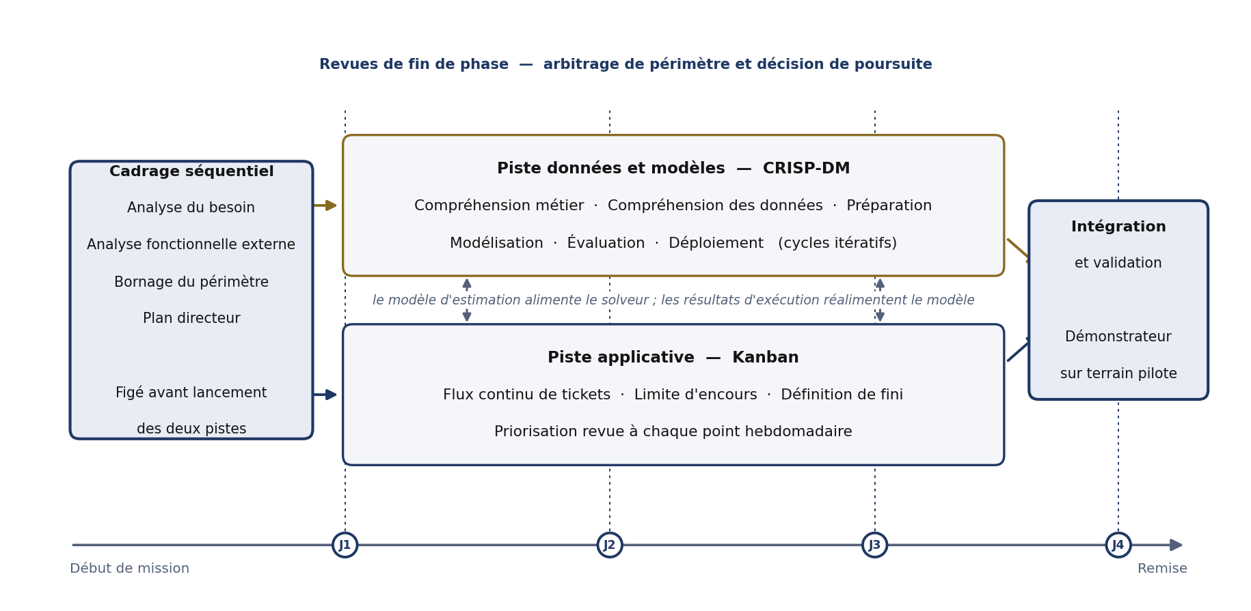
Figure 5 : Articulation des trois dispositifs méthodologiques sur la durée de la mission
Un dernier élément structure l'ensemble : l'ordre des travaux n'a pas été dicté par la commodité mais par une contrainte de vérifiabilité.

5.2 Structuration du projet
Le passage du besoin formalisé à un plan exécutable s’est appuyé sur trois décompositions complémentaires, détaillées en Annexe C.
Le découpage des travaux (WBS). Les travaux ont été structurés par livrables, afin de disposer d’une unité d’avancement vérifiable. Chaque lot correspond ainsi à un résultat dont l’achèvement peut être objectivement constaté.
La décomposition des ressources (RBS). Elle recense les ressources nécessaires à chaque lot : environnement de développement, bibliothèques, services externes et jeux de données. Dans un projet conduit par une seule personne, elle permet principalement d’identifier les dépendances externes susceptibles d’influencer l’ordre des travaux.
La décomposition organisationnelle (OBS). Elle définit les responsabilités entre les différents acteurs : la Direction Générale pour l’arbitrage et la validation, le stagiaire pour la réalisation et le tuteur académique pour le suivi de la démarche. Le croisement entre l’OBS et la WBS permet d’établir la matrice de responsabilités présentée en Annexe B.
Ces trois décompositions ont ensuite alimenté le plan directeur, qui organise les lots en phases successives jalonnées par des points de décision. Le découpage repose principalement sur la vérifiabilité des livrables : une phase s’achève lorsque les résultats attendus peuvent être contrôlés et validés.

5.3 Gouvernance et pilotage
Le pilotage s'est organisé autour de trois instances de périodicité et de portée distinctes, dont la séparation est délibérée : mélanger le suivi d'avancement et l'arbitrage de périmètre dans une même réunion conduit invariablement à traiter le second à la va-vite.
- Le point hebdomadaire avec l'encadrante entreprise porte sur l'avancement du flux applicatif, les obstacles rencontrés et la repriorisation des tickets pour la semaine suivante. Son format est court et ne donne pas lieu à un compte rendu formalisé, la taille de la structure rendant l'échange direct plus efficace qu'un document.
- Les revues de fin de phase constituent les jalons du plan directeur. Elles ne se limitent pas à constater l'achèvement des livrables : elles tranchent la question de la poursuite, du réajustement ou de l'abandon d'un axe de travail, sur la base des critères de vérification attachés aux lots.
- Le suivi académique s'exerce à une périodicité plus espacée et porte sur la démarche : cohérence entre problématique, objectifs et résultats, justification des choix de conception, exigence de traçabilité. Il constitue un contrôle indépendant de l'encadrement entreprise, ce qui est précisément sa raison d'être.
La matrice de responsabilités qui formalise, pour chaque lot de travail, qui réalise, qui valide, qui est consulté et qui est informé, figures-en Annexe B.

5.4.1 Ajustements du dispositif avec le recul
Ces ajustements partagent une même origine : la difficulté à distinguer, en début de projet, ce qui relevait de la production et ce qui relevait de la construction des moyens de juger la production. C'est l'enseignement méthodologique principal de la mission, et il vaut au-delà de son contexte technique.
Le dispositif méthodologique a évolué au cours du projet, à la suite de plusieurs ajustements identifiés lors des revues de jalon.
Le premier concernait l’ordre des phases. Le plan initial prévoyait la génération des solveurs avant la mise en place des moyens d’évaluation. Cette organisation s’est révélée insuffisante, car l’absence de critères de légalité et de références d’optimalité empêchait d’évaluer objectivement les codes générés. Les moyens de validation ont donc été construits en amont de la génération.
Le deuxième ajustement concernait les revues de jalon. Initialement centrées sur l’avancement, elles sont devenues des points d’arbitrage permettant notamment de confirmer les éléments maintenus ou exclus du périmètre, tels que les calendriers complexes et les temps de réglage dépendant de la séquence.
Enfin, le suivi de la piste données a été distingué de celui du développement applicatif. Cette séparation a permis de traiter les expérimentations comme des travaux d’apprentissage, y compris lorsque leurs résultats conduisaient à abandonner une approche, plutôt que de les évaluer selon les mêmes critères qu’un ticket de développement.

VI. WBS à jour et écarts au plan directeur
Le plan directeur validé au jalon J1 découpe la mission en neuf macro-tâches réparties sur vingt-six semaines, du 29 avril au 27 octobre 2026, chacune fermée par un jaslon de décision. Ce chapitre confronte ce découpage à son exécution réelle et rend compte des décisions qui ont produit les écarts. L'état présenté est arrêté au 18 août 2026, soit la seizième semaine de la mission : les macro-tâches MT8 et MT9 étant encore en cours à cette date, leur bilan est présenté comme provisoire.

6.1 Comparaison macro-tâche par macro-tâche
La comparaison ci-après porte d'abord sur le contenu réellement produit, et non sur les seules dates. C'est le choix le plus instructif : les écarts significatifs de cette mission n'ont pas été des glissements de calendrier mais des changements de nature du travail, décidés en revue de jalon.
Réf. | Macro-tâche (plan directeur) | Périmètre prévu | Périmètre réellement réalisé | Nature de l'écart
MT1 | Cadrage et analyse du besoin | Entretiens, modélisation BPMN du pilote, analyse fonctionnelle, cahier des charges, choix d'architecture. | Exécuté conformément. Analyse fonctionnelle externe produite (bête à cornes, pieuvre) et périmètre arrêté en revue J1. | Conforme
MT2 | Compréhension et modèle pivot | Agent de parsing BPMN, extraction structurée, définition du modèle pivot, agent de formalisation. | Modèle pivot formalisé à quatre axes (tâches, ressources, contraintes, objectifs) avec schémas de validation ; compréhension BPMN requalifiée en adaptateur d'entrée. | Réorienté et approfondi (+1 semaine)
MT3 | Estimation des charges | Exploration des historiques, choix d'approche, entraînement et évaluation d'un modèle d'estimation. | Exécuté conformément, sur jeux de données synthétiques faute d'historique réel de volume suffisant. | Conforme (réserve sur les données)
MT4 | Répartition des charges | Agent d'affectation tâche-ressource avant séquencement, avec benchmark contre la répartition manuelle. | Agent conservé comme producteur de contraintes d'affectation candidates ; l'arbitrage final est confié au solveur. | Périmètre réduit et fusionné avec MT5
MT5 | Génération et validation de solveur | Agent de génération de code, agent de validation, sandbox, boucle de réparation. | Exécuté conformément, précédé d'un lot non prévu : banc d'instances à optimum prouvé et mécanisme de vérification de légalité par recensement des violations. | Étendu (lot ajouté)
MT6 | Exécution, équilibrage et benchmark | Module d'exécution, calcul des indicateurs, benchmark contre baseline manuelle et règles de priorité. | Module d'exécution livré ; benchmark en cours à la date d'arrêté, enrichi du critère de répartition issu de MT4. | En cours
MT7 | Supervision et amélioration continue | Agent de détection des dérives et des goulots, propositions de régénération. | Non engagée à la date d'arrêté. Collecte des journaux d'exécution en place. | Non démarrée
MT8 | Mise à disposition par service (API) | Architecture du service, points d'entrée, authentification, documentation, conteneurisation. | Traitée par anticipation dès fin juillet, et étendue d'une interface web non prévue au plan. | Avancé et étendu
MT9 | Validation, portabilité et clôture | Démonstration pilote, documentation, rapport de stage, soutenance. | Engagée par anticipation mi-août pour la partie rédactionnelle. Démonstration pilote à venir. | Avancé, en cours
Tableau 10 : Comparaison du périmètre réalisé au périmètre prévu, macro-tâche par macro-tâche
Quatre macro-tâches sur neuf ont été exécutées conformément au plan. Les cinq autres présentent un écart, dont un seul est un écart de calendrier au sens strict ; les quatre autres relèvent de décisions de conception ou de périmètre.

6.2 Analyse des écarts
Regrouper les écarts par cause plutôt que de les reprendre tâche par tâche fait apparaître qu'ils procèdent de quatre décisions seulement, dont trois ont été prononcées en revue de jalon.

6.2.1 Fusion de la répartition et du séquencement (MT4)
Le plan directeur traite la répartition et l'ordonnancement comme deux étapes successives : un agent affecte chaque tâche à la ressource la plus pertinente, puis le solveur séquence sur cette affectation. Cette architecture réduit l'espace de recherche du solveur, ce qui était l'intention affichée. Elle produit cependant un effet non anticipé : figer l'affectation avant le séquencement retire au solveur le levier principal dont il dispose pour équilibrer la charge, puisque la qualité d'une affectation ne s'apprécie qu'une fois la séquence connue. Le problème traité relève du job-shop flexible, classe dans laquelle affectation et séquencement sont mathématiquement indissociables.
La décision prise en revue de jalon J4 a donc été de conserver l'agent de répartition comme producteur de contraintes d'affectation candidates quelles ressources sont compatibles avec quelle tâche et de confier l'arbitrage final au solveur, qui résout conjointement les deux décisions. La macro-tâche a été close avec cinq jours d'avance, son périmètre ayant été réduit, et la charge correspondante reportée sur MT5. Le benchmark répartition automatique contre répartition manuelle prévu au livrable de MT4 perd de ce fait son objet isolé et a été absorbé dans le benchmark d'ordonnancement de MT6.

6.2.2 Requalification du BPMN en adaptateur d'entrée (MT2)
Le plan directeur place la compréhension BPMN au cœur du système : elle constitue la fonction contrainte FC1 de son diagramme pieuvre, et le modèle BPMN y est la source de données de référence. Le travail de modélisation conduit en MT2 a montré que cette centralité était une contrainte du terrain pilote et non une propriété du problème : un bloc opératoire, une équipe de développement ou une tournée de livraison ne décrivent pas leurs processus dans cette notation. Maintenir le BPMN dans le noyau aurait contredit l'objectif de généricité affiché par le plan lui-même.
La compréhension BPMN a donc été requalifiée en adaptateur d'entrée, dont le rôle se limite à traduire une représentation particulière vers le modèle pivot. Ce dernier a été formalisé plus rigoureusement que prévu, sous la forme d'un modèle à quatre axes — tâches, ressources, contraintes, objectifs — porté par des schémas de validation explicites. Cet approfondissement explique le dépassement d'une semaine de MT2, seul écart de calendrier en retard de la mission, et il a été accepté en revue J2 au motif que le modèle pivot conditionne toutes les macro-tâches aval.

6.2.3 Construction préalable des moyens de mesure (MT5, tâche non prévue)
Le plan directeur prévoit d'évaluer la qualité des ordonnancements en MT6, par comparaison à une référence manuelle ou à des règles de priorité classiques. Cette approche convient pour mesurer un gain opérationnel ; elle ne permet pas de juger si un solveur généré automatiquement est correct, puisqu'une comparaison favorable à une baseline médiocre ne prouve rien sur la conformité du modèle produit. Or la boucle de réparation de MT5 a besoin d'un signal de correction fiable, faute de quoi elle corrige à l'aveugle.
Un lot de travail non prévu au plan a donc été inséré en tête de MT5 : la construction d'un banc d'instances synthétiques dont l'optimum est prouvé par construction arithmétique, doublée d'un mécanisme de vérification de légalité recensant les violations de contraintes plutôt que de lever une exception. Cet ajout est l'écart le plus structurant de la mission, et il a été absorbé sans allongement de MT5 grâce à la charge libérée par la fusion décrite en 6.2.1.

6.2.4 Extension de la généricité au-delà du secteur industriel
Le plan directeur borne l'ambition de généricité aux contextes industriels : la fonction contrainte FC4 vise des ateliers variés, et le périmètre déclaré porte sur l'atelier pilote. La formalisation du modèle pivot en termes neutres a rendu apparent qu'aucune hypothèse manufacturière n'y subsistait, et l'occasion a été saisie d'éprouver cette neutralité sur neuf configurations sectorielles couvrant notamment la santé, l'éducation, la logistique et les services.
Cette extension s'accompagne d'une restriction symétrique, décidée en revue J5 : le périmètre technique a été borné explicitement au Flexible Job-Shop Scheduling Problem, à l'exclusion des calendriers ouvrés complexes, des temps de réglage dépendant de la séquence et de la refonte des processus métier — exclusions dont les deux premières ne figuraient pas au plan directeur. Ces deux mouvements sont solidaires : élargir le spectre sectoriel n'était défendable qu'en fermant la classe de problème traitée, sous peine de transformer un objectif vérifiable en promesse d'universalité invérifiable.

6.3 Vue synthétique du déroulement
Le diagramme ci-après superpose le planning prévu au plan directeur et le déroulement réel arrêté au 18 août 2026. La version détaillée, avec les tâches élémentaires et le chemin critique, figures-en Annexe A.
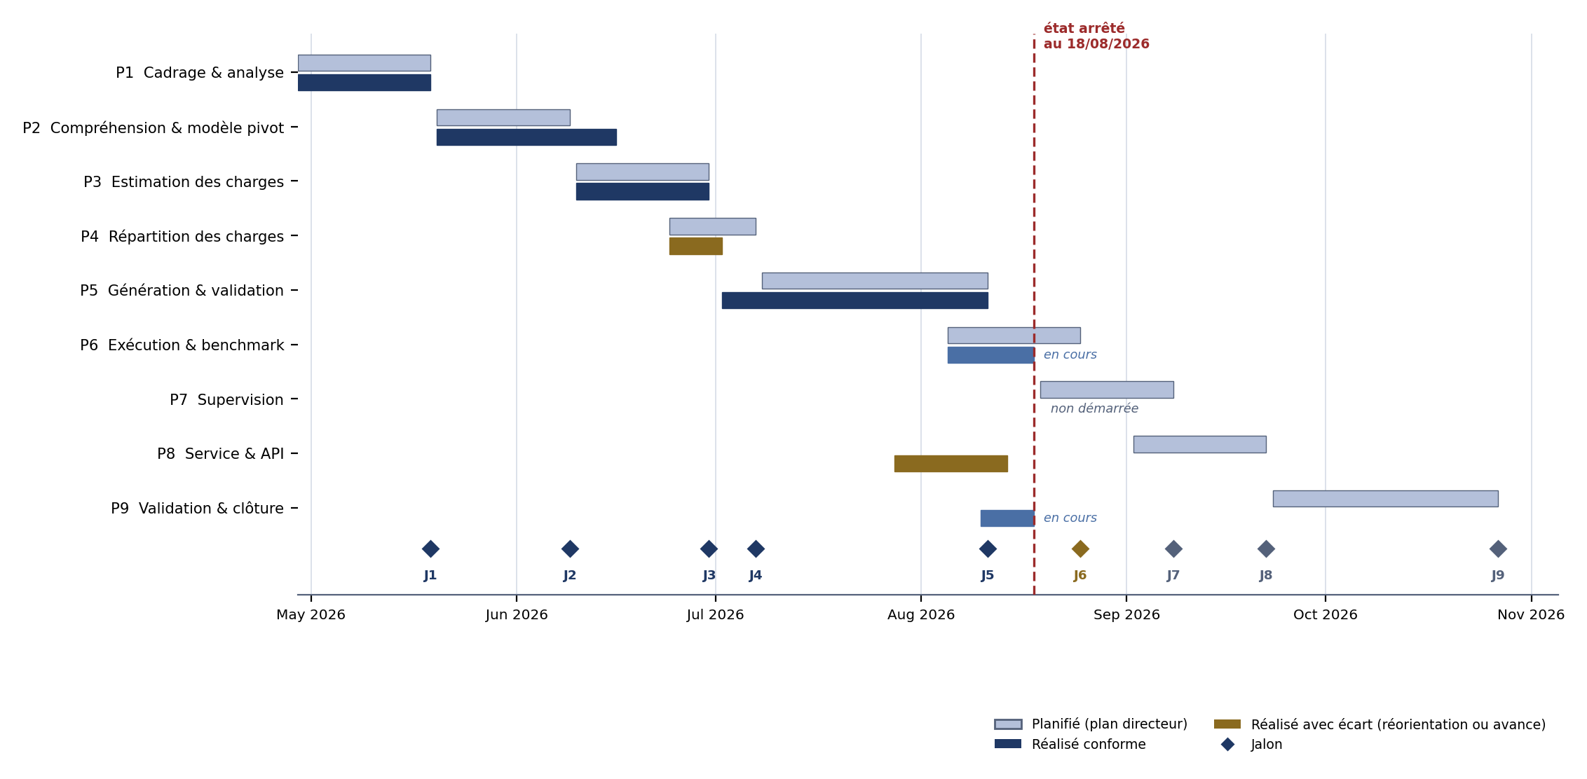
Figure 6 : Planning prévu et déroulement réel arrêté au 18 août 2026
Deux mouvements se lisent immédiatement sur ce diagramme. Le premier est l'avance prise sur la phase de service et d'exposition : prévue du 2 au 22 septembre, elle a été traitée dès la fin juillet. Ce déplacement n'est pas un gain de productivité mais une conséquence de la fusion décrite en 6.2.1 et de la disponibilité anticipée d'un modèle pivot stable, l'interface applicative étant construite au-dessus de ce modèle. Le second est le démarrage anticipé de la phase de clôture, la rédaction du rapport ayant commencé mi-août plutôt que fin septembre — décision prise pour absorber le risque RP06 identifié au plan directeur, qui portait précisément sur le retard de rédaction.
Le diagramme fait aussi apparaître le déséquilibre restant : la phase de supervision, prévue du 19 août au 8 septembre, n'est pas engagée à la date d'arrêté, et la phase d'exécution et de benchmark reste ouverte. Ces deux phases concentrent la totalité du risque calendaire résiduel de la mission.

6.4 Respect des jalons
Les neuf jalons du plan directeur ont fait l'objet d'une revue formelle avec l'encadrante entreprise. Leur état à la date d'arrêté est le suivant.
Réf. | Jalon | Date prévue | État | Commentaire
J1 | Cadrage validé | 19/05/2026 | Validé | Prononcé à la date prévue. Périmètre et exclusions actés formellement.
J2 | Modèle pivot validé | 09/06/2026 | Validé | Prononcé avec une semaine de décalage, l'approfondissement du modèle pivot ayant été jugé prioritaire sur la tenue de la date.
J3 | Estimation fonctionnelle | 30/06/2026 | Validé | Prononcé à la date prévue, avec réserve explicite sur la nature synthétique des données d'entraînement.
J4 | Répartition fonctionnelle | 07/07/2026 | Validé sur livrable redéfini | Le critère d'origine (gain sur répartition manuelle) est devenu sans objet après la fusion avec le séquencement ; il a été reporté sur J6.
J5 | Génération fonctionnelle | 11/08/2026 | Validé | Prononcé à la date prévue malgré l'insertion du lot de validation non prévu. Les exclusions de périmètre technique y ont été actées.
J6 | Gain mesuré sur baseline | 25/08/2026 | En cours | Instruction ouverte à la date d'arrêté. Porte l'argument de gain opérationnel vis-à-vis de l'atelier pilote.
J7 | Supervision opérationnelle | 08/09/2026 | À venir | Validation complète peu probable : elle suppose un historique d'exécution sur plusieurs cycles que le calendrier ne permet pas de constituer.
J8 | API opérationnelle | 22/09/2026 | À prononcer | Matériellement atteint par anticipation ; la revue formelle reste à tenir.
J9 | Clôture du projet | 27/10/2026 | À venir | Dépend de la démonstration pilote, de la clôture documentaire et de la soutenance.
Tableau 11 : État des jalons du plan directeur au 18 août 2026
Cinq jalons sur neuf sont validés, tous dans les délais prévus ou avec un écart inférieur à une semaine. Ce résultat mérite d'être interprété avec prudence : il ne traduit pas une exécution sans difficulté, mais le fait que les difficultés rencontrées ont été absorbées par des ajustements de contenu plutôt que par des reports de date. Autrement dit, la variable d'ajustement de cette mission a été le périmètre, non le calendrier ce qui est cohérent avec la contrainte temporelle non négociable d'un stage de fin d'études, mais suppose que les réductions de périmètre aient été explicitement décidées et tracées plutôt que subies. Les quatre décisions analysées en section 6.2 constituent cette trace.
Le jalon J4 appelle une réserve particulière. Il a été prononcé validé alors que son critère d'origine — un gain mesurable de la répartition automatique sur la répartition manuelle de référence — n'a pas été évalué sous cette forme, la fusion de la répartition et du séquencement ayant privé ce critère de son objet. La validation porte donc sur un livrable redéfini, ce que la revue a acté explicitement. Il aurait été plus rigoureux de clore ce jalon comme partiellement atteint et d'en reporter le critère de mesure sur J6, où il a effectivement été traité.
Les quatre jalons restants portent des enjeux inégaux. J6 est en cours d'instruction et conditionne la démonstration du gain opérationnel, qui constitue l'argument principal vis-à-vis de l'atelier pilote. J7 porte sur la supervision, dont le statut partiel est déjà anticipé au chapitre III et dont la validation complète supposerait un historique d'exécution que le calendrier du stage ne permettra pas de constituer. J8 est matériellement atteint par anticipation mais reste à prononcer formellement. J9 dépend de la clôture documentaire et de la soutenance.

VII. Contenu technique
Cette partie présente la réalisation technique. Chaque section suit la même progression : le choix retenu, la justification qui l'a emporté sur les alternatives examinées, puis le résultat mesuré. Les sections relatives à la supervision opérationnel portent sur des travaux encore en cours à cette date, ce qui est signalé à l'endroit correspondant.

7.1 Analyse du besoin et études préalables
Le diagnostic présenté au chapitre II a montré que le verrou n'était pas l'absence de solveurs mais le coût de leur adaptation à un contexte particulier. J'ai donc reformulé le problème technique : la question n'est pas de savoir comment résoudre un problème d'ordonnancement, ce qui est fait depuis longtemps, mais comment produire automatiquement le solveur correspondant à un contexte déclaré et comment établir qu'il est correct. Cette reformulation déplace le centre de gravité du projet vers la génération et sa vérification, et explique pourquoi j'ai construit les moyens de mesure avant les moyens de production.
Deux exigences non fonctionnelles se sont imposées dès cette étape et ont pesé plus lourd que les exigences fonctionnelles. La reproductibilité d'abord : un planning doit être rejouable à l'identique, sans quoi ni la comparaison de scénarios ni l'audit d'une décision passée ne sont possibles. L'auditabilité ensuite : la décision doit pouvoir être justifiée après coup, condition pour qu'un atelier accepte un outil dont il ne comprendrait pas les arbitrages.
L'étude du problème lui-même a conduit à le rattacher au job-shop flexible, classe dans laquelle chaque opération peut être réalisée par un sous-ensemble de ressources compatibles. C'est de cette étude qu'est sorti le vocabulaire pivot à quatre axes tâches, ressources, contraintes, objectifs retenus comme langage de description. L'analyse fonctionnelle externe, conduite par bête à cornes, diagramme pieuvre et décomposition FAST, a produit le cahier des charges abstrait dont les fonctions FP et FC servent de référence à tout ce chapitre.

7.1.1 Études comparatives conduites
Neuf axes ont fait l'objet d'une étude comparative avant décision. Le tableau ci-après restitue pour chacun les options examinées, le critère qui a tranché, et le choix retenu. Ce format fait apparaître un point que des justifications séparées dissimuleraient : le critère décisif est rarement la performance brute d'une option, mais sa compatibilité avec les deux exigences énoncées ci-dessus.
Axe d'étude | Options examinées | Critère décisif | Choix retenu
Moteur de résolution | Méthode exacte par contraintes, métaheuristiques, solveurs commerciaux | Expression directe des contraintes d'ordonnancement et garantie d'optimalité sur instances de taille modérée | Programmation par contraintes comme cible, métaheuristiques au catalogue
Place du modèle de langage | Résolution directe du problème, génération du solveur, assistance au paramétrage | Reproductibilité et auditabilité du résultat, coût marginal par planning | Génération du code du solveur, jamais la résolution
Framework d'orchestration | Trois bibliothèques d'orchestration d'agents | Contrôle explicite du graphe, condition d'un bornage vérifiable de la boucle de correction | Orchestration par graphe d'états explicite
Mode de génération | Appel unique, chaîne d'agents spécialisés | Taux de code valide et capacité à diagnostiquer un échec | Chaîne d'agents ; appel unique conservé pour la mise au point
Format d'échange entre agents | Texte libre à analyser, sortie contrainte à un schéma typé | Localisation immédiate des défaillances de format | Sortie structurée typée pour tous les agents
Estimation des durées | Apprentissage supervisé, raisonnement par modèle, donnée déclarée | Disponibilité d'un historique permettant d'évaluer honnêtement la prédiction | Donnée déclarée ; fonction retirée du périmètre
Stratégie de validation | Revue par un second modèle, tests générés puis exécutés, cascade déterministe | Le pouvoir de rejet ne doit pas être confié à un composant faillible | Tests réels puis cascade déterministe, dans cet ordre
Isolation d'exécution | Processus restreint, conteneur standard, conteneur éphémère durci | Modèle de menace supposant un code potentiellement hostile | Conteneur éphémère durci, sans réseau
Mode d'exposition | Bibliothèque, service REST, interface web | Utilisabilité par un profil non développeur, désigné bénéficiaire dès l'analyse | Service REST documenté, doublé d'une interface web
Tableau 11 : Synthèse des études comparatives conduites avant réalisation
Deux de ces études méritent un commentaire. La place du LLM, d'abord : l'option la plus immédiate consistait à lui confier la résolution elle-même. Je l'ai écartée non pour des raisons de qualité de résultat, que je n'ai pas testées, mais parce qu'aucune des deux exigences non fonctionnelles n'aurait été satisfaite. Le format d'échange entre agents, ensuite : produire un texte libre puis en extraire la structure attendue est l'approche la plus simple, mais elle échoue silencieusement et déplace la détection du problème loin de son origine.

7.1.2 Traduction des fonctions en décisions de conception
Les fonctions établies par l'analyse fonctionnelle énoncent ce que le système doit faire, sans indiquer comment. Le passage de l'une à l'autre constitue le travail de conception, restitué ci-après pour que chaque décision d'architecture soit rattachable au besoin qui la motive.
Réf. | Fonction attendue | Exigence technique induite | Décision de conception
FP1 | Planifier la charge déclarée | Le planning doit être légal, ou nommer explicitement ce qu'il viole | Vérification par recensement des violations plutôt que par levée d'exception ; banc d'instances à optimum prouvé comme étalon
FP2 | Générer le solveur adapté au contexte | Produire un solveur sans mobiliser d'expertise en recherche opérationnelle | Chaîne d'agents spécialisés pilotée par un modèle pivot déclaratif ; solveur figé après validation
FC1 | Rester indépendant du secteur | Aucun terme métier ne doit figurer dans le noyau | Modèle pivot à quatre axes ; spécificités de terrain rejetées dans des adaptateurs d'entrée
FC2 | Assurer la traçabilité des décisions | Toute décision doit être rattachable à son producteur et rejouable | Objets de sortie immuables, conservation des réponses brutes, solveurs versionnés, journalisation des exécutions
FC3 | Isoler l'exécution du code généré | Exécuter un programme non relu sans compromettre l'hôte | Analyse statique par liste blanche, puis exécution en conteneur éphémère durci sans accès réseau
FC4 | Rester indépendant du fournisseur de modèle | Le remplacement d'un fournisseur ne doit toucher aucun autre composant | Routage défini par configuration, agent par agent ; plusieurs fournisseurs employés simultanément
FC5 | Interpréter les processus du terrain pilote | Lire une notation propre à l'industrie sans l'imposer aux autres contextes | Adaptateur d'entrée traduisant vers le modèle pivot ; le noyau ignore la notation d'origine
Tableau 12 : Traduction des fonctions attendues en décisions de conception
Ce tableau se lit dans les deux sens : de haut en bas, aucune fonction n'est restée sans traduction technique ; de bas en haut, aucune décision d'architecture n'a été prise sans besoin qui la justifie. C'est à ce titre que l'absence de certains composants s'explique il n'y a ni orchestrateur autonome ni couche d'agents supplémentaire, parce qu'aucune fonction déclarée ne les exigeait.

7.2 Conception du langage pivot et de l'architecture

7.2.1 Le modèle pivot à quatre axes
Le modèle pivot décrit une organisation selon quatre axes tâches, ressources, contraintes, objectifs sans aucun terme emprunté à un secteur particulier. Il remplit trois fonctions simultanées : il constitue le contrat entre le métier et la machine, puisque c'est dans ce vocabulaire que les règles sont déclarées ; il est l'unique entrée de la chaîne de génération ; et il fournit le référentiel contre lequel le code produit est validé.
Sa formalisation repose sur des schémas typés, ce qui permet de rejeter une description incohérente avant toute génération. La validation ne se limite pas à vérifier chaque axe isolément : elle porte aussi sur leur cohérence croisée. Une contrainte de précédence qui référence une tâche inexistante, une compatibilité qui désigne une ressource absente, un objectif portant sur une grandeur non calculable sont détectés à la construction de l'instance, et non à l'exécution du solveur. Ce contrôle croisé est ce qui distingue un modèle de données d'un véritable contrat : il empêche qu'une instance syntaxiquement correcte mais sémantiquement absurde entre dans la chaîne.
Une précision s'impose sur le statut de la neutralité sectorielle, car c'est la propriété la plus facile à surinterpréter. Elle est vérifiée par la capacité à décrire plusieurs configurations sectorielles sans étendre le vocabulaire. C'est une propriété de conception, non un résultat de validation hors industrie : aucune de ces configurations n'a fait l'objet d'un déploiement.

7.2.2 Ce qu'est un agent dans ce projet
Un agent est ici une unité de traitement qui porte une responsabilité unique, imposée par son prompt et jamais choisie par lui-même, qui reçoit un objet structuré et en retourne un. Il n'a pas d'objectif propre et surtout aucun pouvoir sur l'enchaînement : il ne décide jamais quelle étape vient après lui, cette décision restante toujours câblée dans le graphe qui l'appelle, jamais dans sa propre réponse.
Cette définition est délibérément restrictive, et c'est ce qui rend le système auditable : tout ce qu'un agent peut faire au-delà de répondre relève de la consultation, jamais de la décision.
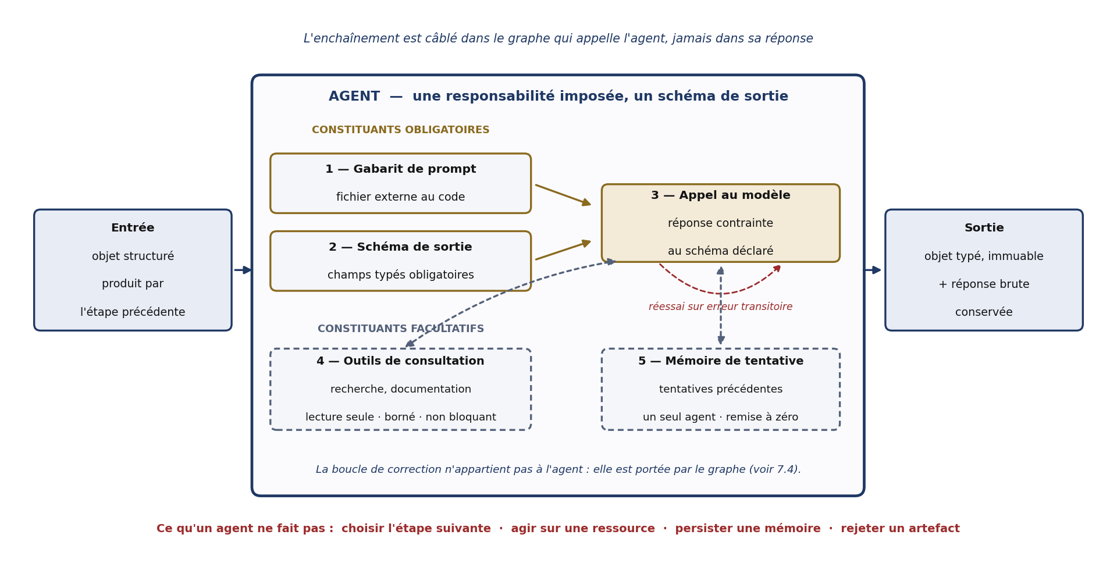
Figure 10 : Anatomie et fonctionnement d'un agent
- Un gabarit de prompt, externe au code. Les instructions adressées au modèle sont stockées dans des fichiers distincts du programme, complétés à l'exécution par les données de l'étape précédente. C'est ce gabarit qui impose sa responsabilité à l'agent : il ne la choisit pas, il la reçoit. L'externalisation permet en outre de faire évoluer une instruction sans toucher à la logique d'orchestration.
- Un schéma de sortie typé. Chaque agent déclare la structure exacte de ce qu'il doit produire : champs attendus, types, caractère obligatoire ou facultatif. Ce schéma n'est pas une convention documentaire mais une contrainte appliquée à l'appel lui-même.
- L'appel au modèle. Le gabarit complété est soumis au modèle, dont la réponse est contrainte au schéma déclaré : il ne renvoie pas un texte dont il faudrait extraire une structure, il renvoie la structure. En cas d'erreur transitoire — service indisponible, dépassement de délai — l'appel est réessayé un nombre borné de fois.
- Des outils de consultation, pour certains agents. Un agent peut consulter une ressource interne ou externe avant de produire sa réponse : documentation de référence des bibliothèques employées, recherche. Trois bornes encadrent cette capacité, et ce sont elles qui en font un constituant maîtrisé plutôt qu'une porte ouverte. La consultation est en lecture seule : l'agent s'informe, il n'agit pas. Elle est bornée en nombre d'appels. Et elle n'est jamais bloquante : un outil indisponible ou une consultation en échec n'empêche pas l'agent de répondre avec ce qu'il savait déjà.
- Une mémoire de tentative, pour un seul agent. L'agent chargé de la correction conserve un bref historique de ses interventions précédentes. Quatre bornes s'y appliquent : la mémoire est limitée à une même tentative de génération, remise à zéro à la suivante, jamais persistée au-delà, jamais partagée entre deux instances. Sans elle, chaque correction ignorerait les précédentes, ce qui produit un comportement caractéristique : le modèle corrige une erreur, en réintroduit une qu'il avait déjà corrigée, et la boucle oscille sans converger jusqu'à épuisement du compteur. C'est cette mémoire qui rend le bornage à dix tentatives suffisant plutôt qu'arbitraire.

7.2.3 Architecture générale
Le système est organisé en trois blocs séparés par un point de passage obligé. En amont, des adaptateurs d'entrée et des agents de raisonnement construisent une description de l'organisation. Au centre, le modèle pivot normalise cette description. En aval, une chaîne de production la transforme en solveur exécutable, le valide et l'exécute. Aucun agent aval ne connaît la source de données d'origine, et aucun agent amont ne connaît la technologie de résolution employée.
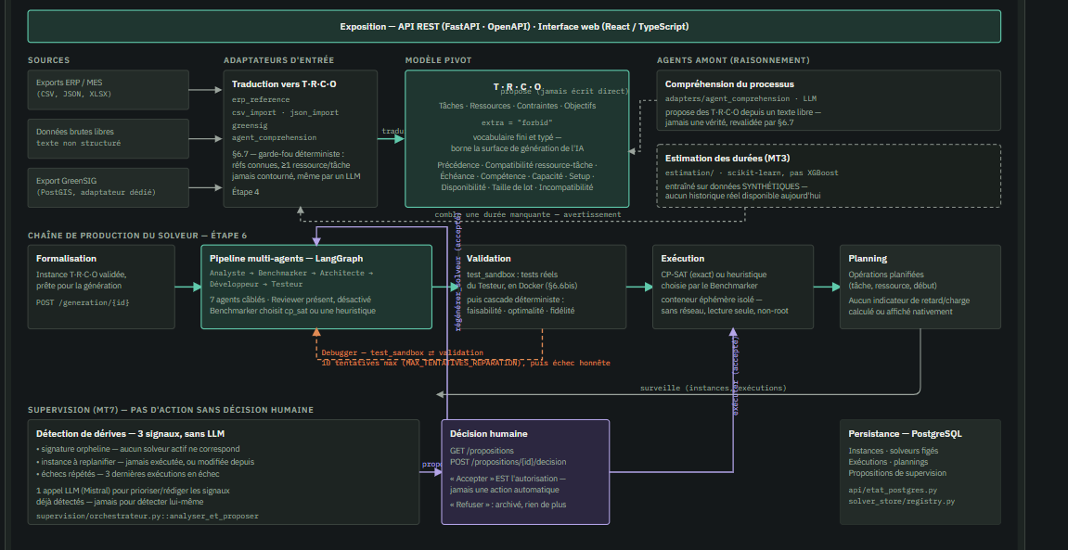
Figure 11 : Architecture générale du système
Le choix structurant tient en une phrase : le modèle de langage ne résout jamais le problème d'optimisation, il produit le code du solveur qui le résout. Un solveur par contraintes garantit par construction le déterminisme et la faisabilité ; un modèle génératif ne garantit ni l'un ni l'autre et produit toujours une réponse, y compris lorsqu'elle viole une contrainte, sans le signaler. À l'inverse, traduire des règles exprimées en langage naturel vers un modèle de contraintes formel est exactement la tâche où un modèle apporte ce qu'aucune bibliothèque ne fournit. L'architecture confine donc l'indéterminisme à l'étape de génération : le modèle intervient une fois par contexte, non une fois par planning.

7.3 Moteur de génération
La génération n'est pas assurée par un agent unique mais par une chaîne d'agents spécialisés, orchestrée sous forme de graphe d'états. Chaque agent porte une responsabilité unique et communique avec le suivant par un objet structuré, non par du texte libre.
Agent / étape | Entrée reçue | Sortie produite (champs structurés) | Nature de la sortie
Analyste | Instance exprimée dans le modèle pivot, accompagnée du contrat commun à tous les agents | Description des entrées attendues · description des sorties attendues · liste des contraintes à couvrir | Texte structuré (spécification)
Benchmarker | Instance du modèle pivot, ou instance d'exemple par défaut si aucune n'est fournie | Algorithme retenu · justification du choix · paramètres suggérés (limite de temps, taille de population…) | Décision + paramètres
Architecte | Spécification de l'analyste, algorithme et paramètres du benchmarker | Représentation de la solution · contraintes à encoder · objectif à optimiser · fonctions internes éventuelles | Plan technique
Développeur | Plan technique de l'architecte, algorithme retenu | Code source du solveur, exposant une fonction de résolution de signature fixe (instance → planning ou absence de solution) | Code exécutable, 100 à 200 lignes
Testeur | Code source du développeur | Module de tests unitaires : instance vide, tâche unique, respect des précédences, validité du planning retourné | Code de test, 50 à 100 lignes
Exécution réelle des tests | Code source candidat (développeur ou debugger) + module de tests | Verdict de réussite ou d'échec réel · sortie complète des tests en cas d'échec | Verdict déterministe
Cascade de validation | Code source déjà validé par l'exécution des tests | Résultat de l'analyse statique · erreur de chargement éventuelle · verdict de faisabilité, d'optimalité et de fidélité · indicateur global | Verdict déterministe
Debugger | Code fautif + message d'erreur (sortie des tests réels ou verdict de la cascade) | Code source corrigé · cause identifiée (facultative, jamais bloquante) | Code exécutable
Documentation | Code source final validé | Documentation rédigée : description, signature, étapes de l'algorithme, exemple d'utilisation | Document, 500 à 1 000 mots
Relecteur (non appelé) | Code source du développeur | Indicateur d'approbation · commentaires détaillant les défauts relevés | Avis consultatif
Optimiseur (orphelin) | Code validé + verdict de la cascade | Indicateur de proposition · code optimisé éventuel · justification | Code exécutable
Tableau 13 : Entrées et sorties de chaque étape de la chaîne
Trois invariants traversent ce tableau. Chaque sortie conserve, à côté de ses champs exploités, la réponse brute du modèle : ce champ n'est jamais lu par l'étape suivante, il existe pour le diagnostic. Chaque sortie sait se rendre sous une forme destinée à l'agent suivant, distincte de sa représentation interne, si bien que chaque étape contrôle ce qu'elle expose. Et aucune sortie n'est en format libre, ce qui fait qu'un champ manquant provoque un échec immédiat et localisé plutôt qu'une dégradation détectée plusieurs étapes plus loin.
N° | Agent | Responsabilité | Nature | État dans le pipeline
1 | Analyste | Analyse l'instance et énumère les contraintes à couvrir ainsi que les entrées et sorties attendues. | Génératif | Câblé
2 | Benchmarker | Choisit la méthode de résolution et ses paramètres, et fixe la tolérance de validation associée. | Génératif | Câblé
3 | Architecte | Conçoit le plan technique : représentation de la solution, contraintes à encoder, objectif. | Génératif | Câblé
4 | Développeur | Produit le code source du solveur conformément au plan technique. | Génératif | Câblé
5 | Testeur | Produit un module de tests unitaires portant sur le code généré. | Génératif | Câblé
— | Exécution des tests | Exécute réellement le module de tests en conteneur isolé ; un échec route vers la correction. | Déterministe | Câblé
— | Cascade de validation | Cinq étages : statique, exécution isolée, faisabilité, optimalité, fidélité. | Déterministe | Câblé
6 | Relecteur | Devait porter un avis de qualité sur le code avant tout test. | Génératif | Supprimé
7 | Debugger | Corrige le code à partir du diagnostic d'échec des tests ou de la cascade. | Génératif | Câblé
8 | Documentation | Produit la documentation du solveur retenu. | Génératif | Câblé (best-effort)
— | Optimiseur | Devait proposer une variante optimisée du code validé. | Génératif | Supprimé
— | Orchestrateur | Devait produire le plan d'exécution du pipeline. | Génératif | Supprimé
Tableau 14 : Rôle et état des agents de la chaîne de génération

7.3.1 Décorticage agent par agent
Les durées indiquées proviennent d'une exécution de référence sur une instance de douze tâches, cinq ressources et dix contraintes ; elles situent un ordre de grandeur et ne constituent pas une mesure statistique.
Analyste. Il reçoit l'instance et produit une spécification structurée dont le champ principal est la liste des contraintes à couvrir. Son intérêt n'est pas de découvrir une information absente — tout figure déjà dans l'instance mais de la reformuler en liste d'obligations vérifiables. Il transforme une description en cahier des charges, ce qui donne aux agents suivants un référentiel commun. Environ dix secondes.
Benchmarker. Il choisit la méthode de résolution parmi sept : une méthode exacte par programmation par contraintes et six métaheuristiques. Il est systématiquement appelé, sans seuil de taille qui déclencherait un raccourci déterministe. Point moins attendu d'un simple sélecteur, sa décision fixe aussi la tolérance de la validation qui suivra : une solution produite par une heuristique n'est jamais confrontée au strict optimum, exigence qui la rejetterait alors qu'elle serait correcte.
Architecte. Il produit un plan technique en trois volets : représentation de la solution, contraintes à encoder, objectif à optimiser. Ce plan est délibérément agnostique quant à la technologie ; sa structure reste identique que l'algorithme retenu soit exact ou approché, seul le contenu change. C'est cette contrainte de rédaction qui rend le catalogue d'algorithmes réellement exploitable. Environ quinze secondes.
Développeur. Il produit le code du solveur, de l'ordre d'une à deux centaines de lignes, exposant une fonction de résolution de signature fixe qui prend une instance et retourne un planning ou l'absence de solution. Cette signature constitue le contrat qui rend le code interchangeable et vérifiable automatiquement. C'est l'agent le plus lent, environ vingt et une secondes.
Testeur. Il produit un module de tests unitaires portant sur le code généré. Un point de vocabulaire s'impose ici car il est la source d'un contresens fréquent : cet agent ne teste rien, il écrit des tests. Leur exécution relève d'une étape déterministe distincte, décrite en 7.4. Environ dix-sept secondes.
Debugger. Il n'est appelé que sur échec et reçoit le code fautif accompagné du message d'erreur. Il produit un code corrigé et, lorsqu'il l'identifie, la cause de la défaillance ; ce second champ est facultatif et son absence ne bloque jamais la chaîne. Toute correction repasse d'abord par l'exécution réelle des tests, jamais directement par la cascade. Environ quinze secondes par intervention.
Documentation. Il produit la documentation du solveur retenu. Son statut mérite d'être précisé : il fonctionne au mieux, et son échec ne remet jamais en cause un solveur déjà validé. Un agent génératif ne peut ni invalider ni faire échouer un artefact que la validation a accepté. Environ huit secondes.

7.3.2 Agents retirés du pipeline
Trois agents figuraient à la conception et ne sont plus appelés. Un agent supprimé enseigne davantage qu'un agent conservé, et je préfère justifier chacun.
L'orchestrateur devait produire un plan décrivant l'ordre d'intervention des agents. Ce plan était effectivement généré, mais jamais lu : l'ordre du pipeline a toujours été défini dans le graphe, en code. Faire produire par un modèle une décision qui n'est pas appliquée revient à payer un appel pour un artefact décoratif, et à laisser croire à une autonomie que le système n'a pas.
Le relecteur devait porter un avis sur la qualité du code avant tout test. Cet avis est devenu redondant dès lors que les tests produits sont réellement exécutés : un jugement consultatif émis par un modèle sur un code dont on peut mesurer le comportement apporte moins qu'une exécution. Son code reste présent et réactivable.
L'optimiseur a été abandonné pour une raison purement technique. Sa sortie devait contenir un programme complet transporté comme valeur de chaîne dans une réponse structurée, format trop fragile pour être produit de façon fiable. L'échec porte sur le canal de transport, non sur la pertinence de la fonction enseignement transposable : faire transiter du code par un champ de données structuré est un point de fragilité, l'y faire transiter comme contenu principal ne l'est pas.

7.3.3 Outils des agents et mémoire du debugger
Deux mécanismes complètent la chaîne. Les agents disposent d'outils leur permettant de consulter la documentation des bibliothèques employées plutôt que de s'appuyer uniquement sur leur connaissance interne, ce qui réduit les erreurs d'interface appel d'une méthode qui n'existe pas, signature inexacte qui constituent une part notable des échecs de première génération.
Le debugger dispose en outre d'une mémoire de ses interventions au sein d'une même génération. Sans elle, chaque tentative de correction ignorerait les précédentes, ce qui produit un comportement caractéristique : le modèle corrige une erreur, en réintroduit une qu'il avait déjà corrigée, et la boucle oscille sans converger jusqu'à épuisement du compteur. Conserver l'historique des corrections déjà tentées est ce qui rend le bornage à dix tentatives suffisant plutôt qu'arbitraire.

7.4 Validation et bac à sable
Le contrôle du code produit repose sur deux dispositifs distincts, dont l'ordre est significatif.
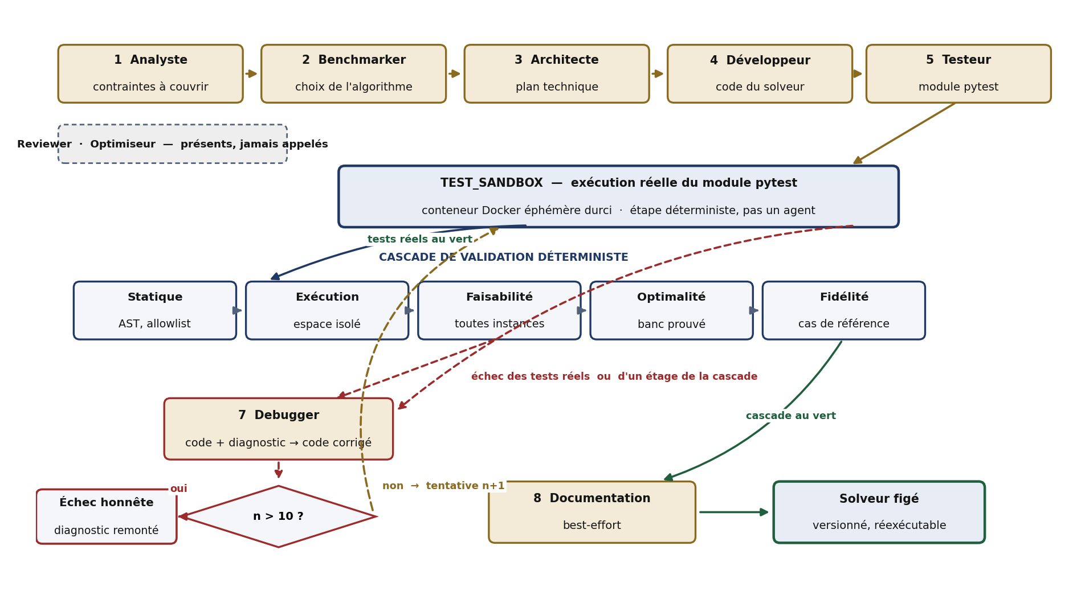
Figure 12 : Chaîne de génération, d'exécution des tests et de validation
Le premier dispositif est l'exécution réelle du module de tests produit par l'agent de test, dans le même conteneur éphémère durci que celui utilisé en production. Ce point distingue le système d'une pratique répandue : les tests ne sont pas un livrable documentaire accompagnant le code, ils sont exécutés à chaque tentative et leur échec route directement vers la correction, sans passer par la cascade. Faire tourner cinq étages de validation sur un code dont l'exécution a déjà établi l'échec serait une dépense inutile. L'indisponibilité du conteneur est par ailleurs traitée comme un échec de la tentative en cours et non comme une panne fatale, ce qui évite de confondre un incident d'infrastructure avec un défaut du code généré.
Le second dispositif est la cascade déterministe, atteinte seulement si les tests réels passent. Elle comporte cinq étages ordonnés du moins coûteux au plus coûteux. L'analyse statique vérifie l'arbre syntaxique contre une liste blanche d'importations autorisées et rejette l'évaluation dynamique, l'exécution de chaînes et les accès au système de fichiers. L'exécution isolée charge le code dans un espace de noms propre et récupère la fonction de résolution. Viennent enfin trois étages de fond : la faisabilité, vérifiée sur l'ensemble des instances ; l'optimalité, mesurée par comparaison au banc à optimum prouvé ; et la fidélité, évaluée sur des cas de référence. L'ensemble s'exécute en une fraction de seconde, hors temps du conteneur.
Le banc d'instances mérite une mention particulière, car c'est la brique qui rend la mesure possible. Il est construit par inversion : plutôt que de générer une instance puis d'en chercher l'optimum, ce qui est coûteux et incertain, je pars d'une solution et j'en dérive l'instance dont elle est l'optimum. L'optimum est donc connu par construction arithmétique, sans jamais exécuter de solveur. C'est ce qui permet de juger un solveur produit indépendamment de toute référence externe.
Un registre conserve enfin les solveurs validés, versionnés et rattachés à leur contexte et à leur verdict de validation. Cette persistance n'est pas un confort : elle est ce qui donne son sens économique à la démarche, puisqu'un solveur figé est réexécuté indéfiniment sur des données changeantes sans nouveau coût de génération.
La boucle de correction est bornée à dix tentatives. Sans ce bornage, la chaîne peut consommer indéfiniment des ressources sur une instance qu'elle ne sait pas traiter, en produisant à chaque tour une variante du même code invalide. Au-delà du seuil, le système remonte un échec explicite assorti de son diagnostic plutôt qu'une correction opportuniste.
Famille d'erreur | Manifestation | Niveau de détection | Fréquence / taux de réparation
Réponse hors schéma | L'agent ne renvoie pas la structure typée attendue | Sortie structurée | ………
Échec des tests générés | Le module de tests produit par l'agent de test échoue à l'exécution | Exécution réelle | ………
Construction interdite | Importation ou appel hors de la liste autorisée | Cascade — statique | ………
Erreur de syntaxe ou de typage | Le code ne s'analyse pas, ou la fonction de résolution est absente | Cascade — statique et exécution | ………
Contrainte omise ou mal traduite | Le planning viole une contrainte déclarée, ou la contrainte est trop lâche | Cascade — faisabilité | ………
Objectif mal encodé | Solution légale mais nettement éloignée de l'optimum connu | Cascade — optimalité | ………
Écart aux cas de référence | Comportement divergent sur les cas attendus | Cascade — fidélité | ………
Tableau 17 : Typologie des erreurs et niveau auquel elles sont interceptées
À COMPLÉTER — reporter la fréquence observée de chaque famille d'erreur et le taux de réparation par famille, sur l'ensemble des générations réalisées.

7.5 Service applicatif et adaptateurs
L'ensemble des capacités est exposé par une interface REST. Le service est organisé autour de quatre familles de points d'entrée : la gestion des instances et des contextes déclarés, le déclenchement et le suivi des générations, l'exécution des solveurs figés, et la consultation des journaux d'audit. Les traitements longs sont pris en charge de manière asynchrone, l'appel initial retournant un identifiant de tâche plutôt qu'un résultat.
Le cloisonnement par client est traité au niveau du service : chaque contexte déclaré, chaque solveur généré et chaque planning appartiennent à un locataire identifié, et l'authentification par jeton conditionne l'accès. Ce choix découle de la nature du système — un solveur généré encode les règles métier d'une organisation, ce qui en fait un actif confidentiel.
Couche | Technologies | Rôle
Présentation | React, TypeScript, Vite | Interface web : déclaration d'un contexte, lancement et suivi d'une génération, consultation des plannings et des indicateurs.
Service | FastAPI, OpenAPI | Points d'entrée REST documentés, cloisonnement par locataire, authentification par jeton, restitution en flux des événements de génération.
Orchestration | LangGraph, agents spécialisés | Enchaînement des agents, gestion de l'état partagé, boucle de correction bornée, arbitrage des verdicts de validation.
Contrat de données | Pydantic | Modèle pivot à quatre axes, contrainte des réponses des agents à un schéma typé, rejet des descriptions incohérentes avant génération.
Exécution isolée | Docker durci | Exécution des tests et des solveurs générés en conteneur éphémère, sans accès réseau, en utilisateur non privilégié.
Résolution | OR-Tools CP-SAT et heuristiques | Moteur cible du code produit ; méthode retenue au cas par cas selon la taille et la structure de l'instance.
Traitement asynchrone | File de tâches | Prise en charge des générations et résolutions longues sans blocage de l'interface.
Persistance | PostgreSQL | Contextes déclarés, solveurs figés et versionnés, plannings produits, journaux d'exécution et verdicts de validation.
Tableau 18 : Architecture applicative en couches
Deux traits distinguent cette organisation d'une architecture applicative classique. Le premier est l'existence d'une couche d'exécution isolée : le système exécute du code qu'aucun développeur n'a relu, ce qui impose une frontière de sécurité au sein même de l'application. Le second est que la couche de persistance conserve des artefacts inhabituels des solveurs, c'est-à-dire du code source versionné et non uniquement des données métier.

7.5.1 Adaptateurs d'entrée
Les adaptateurs traduisent une représentation particulière vers le modèle pivot. Trois formats sont pris en charge : les exports tabulaires, les échanges structurés issus d'un progiciel de gestion, et les descriptions de processus au format BPMN. Un agent de compréhension complète ce dispositif en établissant la correspondance entre les colonnes ou les champs d'une source inconnue et les axes du modèle pivot, tâche pour laquelle un modèle de langage est mieux placé qu'une règle codée.
La couverture de la notation BPMN est volontairement partielle. Beaucoup de ses constructions n'ont aucune traduction dans un problème d'ordonnancement, et le périmètre supporté a été restreint aux constructions porteuses d'information d'ordonnancement. Les constructions non supportées sont signalées explicitement plutôt que silencieusement ignorées.
Famille de constructions | Traduction dans le modèle pivot | Statut | Couverture mesurée
Tâches et activités | Opérations, avec durée estimée et ressources compatibles | Supporté | ………
Flux de séquence | Contraintes de précédence entre opérations | Supporté | ………
Passerelles exclusives et parallèles | Alternatives et parallélisme entre chemins d'opérations | Supporté | ………
Couloirs et rôles | Familles de ressources et compatibilités tâche-ressource | Supporté | ………
Événements de début et de fin | Bornes temporelles de l'instance | Supporté | ………
Sous-processus | Décomposition en opérations élémentaires | Partiel | ………
Événements intermédiaires et de compensation | Sans traduction en ordonnancement | Hors périmètre | —
Transactions et sous-processus événementiels | Sans traduction en ordonnancement | Hors périmètre | —
Tableau 19 : Couverture des constructions BPMN 2.0 par l'agent de compréhension
À COMPLÉTER — renseigner la colonne de couverture, indiquer le nombre de modèles traités et le taux de constructions rencontrées effectivement supportées. Préciser également l'état du module d'estimation de charge exposé par le service : opérationnel, partiel, ou présent sans être branché.

7.6 Interface web
Une interface web complète le service. Elle ne figurait pas au périmètre initial : je l'ai ajoutée pour satisfaire l'exigence d'utilisabilité par un profil non développeur, posée dès la bête à cornes par la désignation du planificateur comme bénéficiaire. Une interface applicative seule aurait laissé cette fonction non couverte.
Elle couvre cinq usages : l'authentification et la gestion des clients, la déclaration d'un contexte, le lancement d'une génération avec suivi en flux, la consultation des exécutions et des plannings, et un tableau de bord de supervision. Le suivi en flux n'est pas un agrément d'interface mais une nécessité fonctionnelle : une génération en mode chaîné dure de l'ordre d'une minute et demie et mobilise sept agents successifs ; sans restitution progressive, l'utilisateur ferait face à une attente muette dont il ne pourrait distinguer le fonctionnement normal d'un blocage. Le flux d'événements émis par la chaîne, un par agent, transforme cette attente en information.
Le tableau de bord de supervision constitue l'état actuel de la fonction de supervision continue. Il restitue les écarts entre planning prévu et exécution réelle et donne accès aux journaux, mais la logique de détection automatique des dérives n'est pas développée. La cause n'est pas un manque de temps de développement : détecter une dérive suppose plusieurs cycles de production documentés, ressource que le calendrier n'a pas permis de constituer. Une détection éprouvée uniquement sur des écarts injectés artificiellement démontrerait que le mécanisme fonctionne, non qu'il détecterait les dérives réelles d'un atelier.

7.7 Tests et validation du système
Il faut distinguer deux niveaux de test qui portent le même nom mais ne mesurent pas la même chose. Les tests décrits en 7.4 sont produits par un agent et portent sur le solveur généré ; ceux décrits ici sont écrits par moi et portent sur le système lui-même. La confusion entre les deux est facile et fausse complètement la lecture des résultats.
Le dispositif est organisé en trois couches. Les tests unitaires vérifient le comportement des composants pris isolément : construction et validation d'une instance, contrôles croisés du modèle pivot, mécanisme de recensement des violations, analyse statique. Ils ne sollicitent aucun modèle de langage et s'exécutent en quelques secondes.
Les tests d'intégration vérifient les enchaînements réels, avec conteneur d'exécution et base de données. Ils couvrent le parcours complet depuis la déclaration d'un contexte jusqu'à la production d'un planning, et permettent de détecter les défaillances d'assemblage qu'aucun test unitaire ne voit.
La troisième couche est propre à ce type de système et constitue le test le plus important du projet : le test de stabilité de génération. Puisque la génération est non déterministe, une exécution réussie ne prouve rien. Il faut donc mesurer un taux : sur un nombre fixé de générations lancées sur les mêmes instances, quelle proportion aboutit à un solveur validé. C'est la seule mesure qui caractérise honnêtement un système dont le comportement varie d'une exécution à l'autre, et c'est celle qu'un jury attendra.
Une épreuve de sécurité complète le dispositif. Elle soumet au bac à sable du code délibérément hostile — tentative d'accès réseau, d'écriture sur le système de fichiers, d'importation hors liste blanche, de consommation de ressources sans limite — et vérifie que l'isolation tient. C'est la contrepartie nécessaire d'un système qui exécute du code non relu : sans cette épreuve, l'isolation serait une intention d'architecture plutôt qu'une propriété établie.
À COMPLÉTER — reporter les résultats des trois couches : nombre de tests unitaires et taux de couverture du code, résultat du parcours d'intégration de bout en bout, et surtout le taux de succès de génération sur N exécutions répétées, avec la valeur de N et la dispersion observée. Reporter également le résultat de l'épreuve de sécurité, scénario par scénario.
La comparaison des plannings produits à une référence reste distincte de ces trois couches. Deux références étaient prévues : l'ordonnancement manuel, qui mesure le gain opérationnel, et des règles de priorité classiques, qui mesurent la valeur ajoutée de l'optimisation par rapport à une heuristique simple. La seconde est la plus exigeante : un gain sur la baseline manuelle sans gain sur les règles de priorité signifierait que l'essentiel du bénéfice vient de la systématisation et non de l'optimisation.
Référence de comparaison | Durée totale | Retard cumulé | Taux d'utilisation | Écart à l'optimum
Ordonnancement manuel (atelier pilote) | ……… | ……… | ……… | —
Règle de priorité — plus courte durée d'abord | ……… | ……… | ……… | ………
Règle de priorité — échéance la plus proche | ……… | ……… | ……… | ………
Solveur généré | ……… | ……… | ……… | ………
Optimum prouvé (banc synthétique) | ……… | ……… | ……… | 0 %
Tableau 20 : Résultats comparatifs de l'ordonnancement par référence
À COMPLÉTER — renseigner le tableau 20 et produire la figure associée : courbes du makespan et du retard cumulé en fonction de la taille d'instance. Préciser le nombre d'instances par palier, la dispersion des gains, et la taille au-delà de laquelle la résolution exacte n'aboutit plus dans la limite de temps fixée.

7.8 Intégration continue et environnement d'exécution
Le projet dispose d'une chaîne d'intégration continue qui exécute, à chaque modification du code, les contrôles de format, l'analyse statique et les tests des deux premières couches. Son intérêt dans un projet conduit par une seule personne n'est pas la coordination : c'est de rendre impossible l'accumulation silencieuse de régressions. Développant seul et sans revue par un pair, je n'avais aucun autre mécanisme pour détecter qu'une modification en cassait une autre.
L'environnement d'exécution est entièrement décrit par des fichiers versionnés : image du conteneur de bac à sable, orchestration de la base de données, variables d'environnement séparées du code. Cette description a une conséquence directe sur la reproductibilité revendiquée au chapitre II — un résultat n'est reproductible que si l'environnement qui l'a produit l'est aussi. Elle conditionne également la reprise du projet par l'entreprise après le stage, qui figurait parmi les livrables attendus.
Le bac à sable fait l'objet d'une image distincte de celle de l'application. Cette séparation est délibérée : le conteneur qui exécute du code généré ne doit disposer ni des dépendances applicatives, ni des accès de l'application. Sa surface d'attaque est réduite à ce qui est strictement nécessaire à l'exécution d'un solveur.

7.9 Résultats obtenus et couverture des besoins
Cette section confronte ce qui a été produit à ce qui avait été demandé : l'inventaire des fonctionnalités livrées, puis leur mise en regard des fonctions identifiées au chapitre II.
Fonctionnalité | Description
Déclaration d'un contexte | Saisie ou import d'une organisation dans le modèle pivot : tâches, ressources, contraintes, objectifs.
Import d'une description de processus | Lecture d'un modèle BPMN 2.0 et traduction vers le modèle pivot par adaptateur d'entrée.
Génération d'un solveur | Exécution de la chaîne d'agents produisant, testant et validant un solveur dédié au contexte déclaré.
Suivi en temps réel de la génération | Restitution progressive d'un événement par agent, permettant de suivre l'avancement et de localiser un échec.
Exécution d'un solveur figé | Résolution d'une instance par un solveur précédemment validé, sans nouvelle génération.
Consultation des plannings | Affichage du planning produit et des indicateurs associés : durée totale, retards, charge par ressource.
Vérification de légalité | Recensement nommé des violations de contraintes, sans levée d'exception.
Banc d'instances de référence | Jeu d'instances à optimum prouvé par construction, utilisé comme étalon de validation.
Gestion multi-locataire | Cloisonnement des contextes, solveurs et plannings par client, avec authentification par jeton.
Documentation interactive du service | Spécification OpenAPI générée, permettant l'essai des points d'entrée sans développement préalable.
Journalisation des exécutions | Conservation des exécutions, des verdicts de validation et des réponses brutes des agents à fin de diagnostic.
Tableau 21 : Inventaire des fonctionnalités livrées
Les fonctions principales et contraintes du chapitre II constituent le référentiel contre lequel la réalisation doit être jugée. Le tableau ci-après en dresse le bilan, en y ajoutant les fonctions retirées du périmètre, dont l'omission rendrait le bilan trompeur.
Réf. | Fonction identifiée (chapitre II) | Composant qui la réalise | Couverture
FP1 | Planifier la charge déclarée | Solveur généré, moteur d'exécution, vérification de légalité | Couverte
FP2 | Générer le solveur adapté au contexte | Chaîne de sept agents, tests réels, cascade de validation | Couverte
FC1 | Rester indépendant du secteur | Modèle pivot à quatre axes, sans vocabulaire métier | Couverte en conception
FC2 | Assurer la traçabilité des décisions | Solveurs versionnés, journaux d'exécution, conservation des réponses brutes | Couverte
FC3 | Isoler l'exécution du code généré | Conteneur éphémère durci, analyse statique par liste blanche | Couverte
FC4 | Rester indépendant du fournisseur de modèle | Routage par agent, quatre fournisseurs employés simultanément | Couverte
FC5 | Interpréter les processus du terrain pilote | Adaptateur d'entrée BPMN, périmètre de constructions restreint | Partielle
— | Estimer la durée des opérations (plan directeur) | Aucun — les durées sont reçues comme données déclarées | Retirée du périmètre
— | Affecter les tâches avant séquencement (plan directeur) | Aucun — l'affectation est résolue par le solveur | Retirée du périmètre
— | Superviser l'exploitation et détecter les dérives | Canal d'observation en place, logique de détection non développée | Non couverte
Tableau 22 : Couverture des fonctions identifiées par les composants livrés
Les deux fonctions principales sont couvertes : le système produit un planning légal à partir d'un contexte déclaré, et produit le solveur qui l'établit sans mobiliser d'expertise en recherche opérationnelle. Les fonctions contraintes le sont également, à une exception près l'interprétation des descriptions de processus, dont la couverture est volontairement partielle.
Les dernières lignes constituent la partie la plus instructive du tableau. Les faire disparaître aurait produit une matrice entièrement verte, c'est-à-dire un document sans valeur informative : un bilan de couverture qui ne recense que ce qui est couvert ne mesure rien.

7.10 Synthèse et interprétation transverse

7.10.1 Forces et fragilités
Trois propriétés constituent les acquis les plus solides. La séparation entre génération et exécution produit un artefact auditable et réexécutable sans coût marginal, ce qui distingue la démarche aussi bien des outils paramétrables que d'un recours direct à un modèle génératif. La cascade de validation déterministe est ce qui rend la génération automatique exploitable en contexte réel davantage que la qualité du code produit en première intention. La neutralité sectorielle du modèle pivot, enfin, avec le statut de propriété de conception rappelé en 7.2.1.
Trois fragilités leur font face. La dépendance à la qualité de la déclaration initiale : le système garantit la conformité du planning aux contraintes déclarées, jamais leur exactitude, et une règle métier omise produira un planning parfaitement légal et néanmoins inapplicable. Le fait que les durées et compatibilités soient des entrées non vérifiées. Et la maturité de la supervision, traitée en 7.6.

7.10.2 Propagation des erreurs le long de la chaîne
La chaîne étant séquentielle, une erreur commise en amont n'est pas corrigée en aval : elle est propagée. Une erreur de l'agent de compréhension une précédence non extraite, une ressource omise produit un modèle pivot incomplet mais parfaitement cohérent. La chaîne aval le traite sans rien signaler, et le planning produit est légal au regard d'un problème qui n'est pas le bon. C'est le mode de défaillance le plus dangereux, parce qu'il est silencieux : aucune des validations de la section 7.4 ne peut le détecter, toutes vérifiant la conformité au modèle pivot et non la fidélité de ce modèle au réel.
Une durée mal renseignée se propage différemment : elle ne rend pas le planning illégal mais décale ses dates. À l'inverse, une erreur de l'agent de génération est presque toujours détectée, puisque c'est exactement ce que la cascade est conçue pour intercepter. Cette asymétrie explique la répartition de l'effort de conception : la génération, seule étape non déterministe, est aussi celle dont les défaillances sont les mieux couvertes, tandis que les étapes déterministes en amont concentrent le risque résiduel.
À COMPLÉTER — mesurer cette propagation plutôt que la décrire : injecter une erreur contrôlée dans le modèle pivot — précédence retirée, durée biaisée de x pour cent — et mesurer l'effet sur le planning produit. Deux ou trois points de mesure suffisent à transformer cette analyse qualitative en résultat.

7.10.3 Retour aux enjeux de la mission
L'enjeu qualitatif faire passer la décision de planification du statut d'opinion experte à celui de résultat vérifiable est atteint dans son principe : tout planning produit est soit légal, soit accompagné de la liste nommée des contraintes qu'il viole. La réserve porte sur la fidélité de la déclaration, non sur la vérification.
L'enjeu économique supprimer l'étape experte de traduction des règles en modèle de contraintes est atteint techniquement, la chaîne produisant un solveur sans intervention d'un spécialiste. Sa validation économique reste à faire : elle supposerait de mesurer le temps réellement nécessaire à un utilisateur métier pour déclarer un contexte complet, mesure que je n'ai pas conduite.
L'enjeu technique confiner l'indéterminisme et le neutraliser est celui sur lequel la démonstration est la plus complète. L'enjeu de généricité sectorielle est atteint au niveau où il a été formulé, celui de la capacité de description, et pas au-delà.

7.10.4 Perspectives d'évolution
Quatre directions se dégagent, classées par valeur décroissante plutôt que par facilité.
- Valider sur données de production réelles, sur plusieurs terrains. C'est la seule évolution qui transformerait une démonstration de faisabilité en preuve d'utilité. Elle suppose d'obtenir des historiques d'exécution sur plusieurs cycles.
- Compléter la supervision. Le canal d'observation existe et les journaux sont collectés ; il reste à construire la logique de détection des dérives et le déclenchement d'une replanification.
- Élargir le périmètre de la classe de problème. Les calendriers ouvrés complexes et les temps de réglage dépendant de la séquence ont été exclus pour rendre la validation automatique possible. Leur intégration suppose d'étendre le modèle pivot et surtout le banc d'instances qui sert d'étalon, ce second point étant le plus coûteux.
- Industrialiser le service. Mise en charge, campagne de tests de sécurité étendue, épreuve du parcours par des utilisateurs finaux : ces travaux relèvent d'un projet distinct, explicitement exclu du périmètre au chapitre III.

Annexe

